TỔNG CỤC THỐNG KÊ
CỤC THỐNG KÊ TỈNH YÊN BÁI

BÁO CÁO

Tình hình kinh tế - xã hội

tháng 03 và quý I năm 2024 - Tỉnh Yên Bái

Yên Bái, tháng 3 - 2024

TỔNG CỤC THỐNG KÊ | CỘNG HOÀ XÃ HỘI CHỦ NGHĨA VIỆT NAM
CỤC THỐNG KÊ TỈNH YÊN BÁI | Độc lập - Tự do - Hạnh phúc
Số: 236/BC-CTK | Yên Bái, ngày 25 tháng 3 năm 2024

BÁO CÁO
Tình hình kinh tế - xã hội
tháng 3 và quý I năm 2024 - Tỉnh Yên Bái

Quý I/2024, phát triển kinh tế xã hội tỉnh Yên Bái trong bối cảnh, tình hình thế giới và khu vực tiếp tục có những diễn biến phức tạp, khó lường; hậu quả của đại dịch Covid-19 tác động. Cạnh tranh chiến lược các nước lớn gay gắt hơn, xung đột tại Ukraine và dải Gaza nhiều khả năng kéo dài. Tăng trưởng kinh tế, thương mại, đầu tư toàn cầu có xu hướng giảm. Lạm phát, chính sách tiền tệ của một số nền kinh tế lớn còn chứa đựng yếu tố bất định…
Trong nước, nền kinh tế có những thời cơ, thuận lợi và khó khăn, thách thức đan xen nhưng khó khăn, thách thức nhiều hơn. Sức ép lạm phát còn lớn; sản xuất kinh doanh còn gặp nhiều khó khăn; nhu cầu các thị trường xuất, nhập khẩu lớn, truyền thống của Việt Nam tiếp tục suy giảm. các thị trường tài chính, tiền tệ, bất động sản còn tiềm ẩn rủi ro. Song tăng trưởng kinh tế được dự báo tiếp tục đà phục hồi nhanh, các cân đối lớn ổn định, Dịch bệnh Covid-19 diến biến phức tạp, tuy nhiên cơ bản đã được kiểm soát...
Cùng chung với những khó khăn, thách thức trên, phát triển kinh tế - xã hội của tỉnh Yên Bái tiếp tục bị ảnh hưởng bởi: Một số doanh nghiệp trong tỉnh gặp rất nhiều khó khăn trong sản xuất đặc biệt là các ngành khai khoáng và sản xuất điện . Song với sự lãnh đạo, chỉ đạo tập trung của Tỉnh uỷ, HĐND tỉnh, UBND tỉnh thực hiện tốt Nghị quyết số 01/NQ-CP ngày 05/01/2024 của Chính phủ về nhiệm vụ, giải pháp chủ yếu thực hiện Kế hoạch phát triển kinh tế - xã hội và dự toán ngân sách nhà nước năm 2024; Chương trình hành động số 188-CTr/TU ngày 25/11/2023 của Tỉnh ủy Yên Bái về lãnh đạo thực hiện nhiệm vụ chính trị năm 2024; Các Nghị quyết của Hội đồng nhân dân tỉnh về kế hoạch phát triển kinh tế - Xã hội và dự toán ngân sách nhà nước năm 2024. cộng với sự phấn đấu khắc phục khó khăn của các địa phương, đơn vị sản xuất kinh doanh trong tỉnh. Hoạt động sản xuất, kinh doanh và dịch vụ quý I trên địa bàn đạt được những kết quả nhất định trên từng ngành, từng lĩnh vực.

1. Sản xuất nông, lâm nghiệp và thủy sản
Sản xuất nông, lâm nghiệp và thủy sản trên địa bàn tỉnh Yên Bái Quý I/2024 tương đối ổn định do thời tiết thuận lợi. Đến nay, các địa phương đã thu hoạch xong cây trồng vụ Đông; vụ Xuân được thực hiện bảo đảm đúng tiến độ và khung thời vụ; không phát sinh bệnh, dịch truyền nhiễm trên cây trồng và đàn gia súc, gia cầm.
1.1. Sản xuất nông nghiệp
a. Trồng trọt: Trong tháng, các địa phương cơ bản hoàn thành gieo cấy cây vụ Xuân 2024.
* Tiến độ sản xuất đến ngày 22/3/2024:
Cây lúa: Diện tích lúa đã cấy 19.451 ha, đạt 103,1% KH, trong đó diện tích lúa cấy thêm dưới cos hồ Thác Bà 397 ha (huyện Lục Yên 250 ha và huyện Yên Bình 147 ha) (ngày 15/3 diện tích lúa cấy đạt 19.389 ha).
Cây hàng năm khác: Cây ngô: 13.868 ha, đạt 71% KH; Cây sắn: 6.307 ha, đạt 81% KH. Cây khoai lang: 2.143 ha, đạt 75% KH. Cây lạc: 1.336 ha, đạt 73% KH. Cây rau các loại: 7.115 ha, đạt 69,2% KH.
Cây ăn quả trồng mới 83 ha, đạt 43,6% KH.
* Sơ bộ cây trồng vụ Đông:
Diện tích gieo trồng ngô vụ Đông 2024 đạt 5.598,05 ha, giảm 1,77% so với cùng kỳ. Diện tích cây ngô vụ Đông giảm chủ yếu ở các địa phương như thị xã Nghĩa Lộ, huyện Văn Chấn, TP Yên Bái. Nguyên nhân giảm do bị thu hồi đất để làm các công trình xã hội và chuyển sang đất thổ cư. Sản lượng ngô đạt 19.205,29 tấn, giảm 1,05% so với cùng kỳ và vượt 5,93% so với kế hoạch.
Diện tích Khoai lang vụ Đông đạt 1.115,46 ha, tăng 1,54% so với cùng kỳ, tăng chủ yếu ở huyện Lục Yên. Nguyên nhân tăng là do người dân chuyển đổi từ trồng khoai tây sang trồng khoai lang. Sản lượng khoai lang đạt 6.036,04 tấn, tăng 1,65% so với cùng kỳ.
Diện tích khoai tây vụ Đông đạt 28,72 ha, giảm 31,98% so với cùng kỳ. Sản lượng khoai tây đạt 295,36 tấn.
Nhóm cây rau, đậu, hoa, cây cảnh: diện tích gieo trồng đạt 3.608,57 ha, tăng 0,46% so với cùng kỳ. Trong đó: Rau các loại đạt 3.578,55 ha, tăng 0,32%. Diện tích rau tăng chủ yếu ở thị xã Nghĩa Lộ, huyện Trấn Yên do người dân chuyển đổi mục đích cây trồng. Sản lượng rau các loại đạt đạt 44.956,63 tấn, tăng 2,05% so với cùng kỳ. Nguyên nhân do diện tích, năng suất tăng.
b. Chăn nuôi – Thú y
* Tình hình sản xuất:
- Dự ước sản lượng thịt hơi xuất chuồng đàn gia súc chính tháng 3/2024 đạt 5.827 tấn, tăng 2,97% so cùng kỳ; tính chung quý I/2024 sản lượng thịt hơi đàn gia súc chính đạt 18.188 tấn, tăng 4,35% so cùng kỳ; Cụ thể:
Số trâu xuất chuồng tháng 3 năm 2024 đạt 1.680 con, tăng 4,02%; Sản lượng thịt hơi xuất chuồng đạt 430 tấn, tăng 3,97% so với cùng kỳ. Tính chung quý I/2024 xuất chuồng đạt 4.180 con, tăng 4,11% so với cùng kỳ; sản lượng thịt hơi xuất chuồng đạt 1.075 tấn, tăng 4,17% so với cùng kỳ.
Số bò xuất chuồng tháng 3 năm 2024 đạt 780 con, tăng 4,84%; Sản lượng thịt hơi xuất chuồng đạt 147 tấn, tăng 5,15% so với cùng kỳ. Tính chung quý I/2024 xuất chuồng đạt 1.975 con, tăng 4,44%; Sản lượng thịt hơi xuất chuồng đạt 373 tấn, tăng 4,78% so cùng kỳ.
Số lợn xuất chuồng tháng 3 năm 2024 đạt 67.020 con, tăng 2,71%; sản lượng thịt hơi xuất chuồng đạt 5.250 tấn, tăng 2,83% so với cùng kỳ. Tính chung quý I/2024 xuất chuồng đạt 215.550 con, tăng 4,25%; sản lượng thịt hơi xuất chuồng đạt 16.740 tấn, tăng 4,36% so với cùng kỳ.
- Đàn gia cầm: dự ước sản lượng thịt hơi xuất chuồng tháng 3 năm 2024 đạt 1.430 tấn, tăng 4,40%; sản lượng trứng đạt 7.350 nghìn quả, tăng 0,45% so với cùng kỳ. Tính chung quý I/2024 thịt hơi xuất chuồng đạt 4.710 tấn, tăng 5,38%; sản lượng trứng đạt 21.140 nghìn quả, tăng 0,97% so với cùng kỳ.
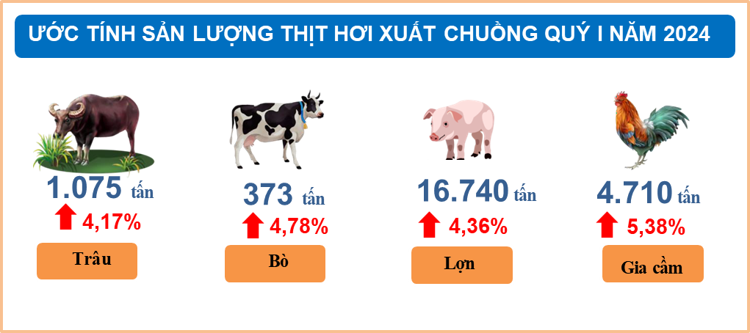

* Tình hình dịch bệnh: Trong tháng, không phát sinh bệnh truyền nhiễm trên gia súc, gia cầm.
* Công tác thú y: Duy trì các hoạt động kiểm dịch thú y; kiểm dịch vận chuyển động vật; kiểm tra, xử lý, giám sát các trường hợp sử dụng chất cấm trong chăn nuôi, giết mổ gia súc và kiểm tra điều kiện kinh doanh, buôn bán thuốc thú y theo quy định.
Kiểm dịch vận chuyển xuất ra ngoài tỉnh từ ngày 17/02/2024 đến ngày 15/3/2024 được 239 chuyến với 89.441 gia súc, gia cầm và 3 chuyến với 8.500 kg chân gà. Kiểm tra, kiểm soát động vật nhập vào địa bàn được 20 chuyến với 64.040 con gia súc, gia cầm.
Giá lợn hơi tháng 3 duy trì ở mức 54.000 – 58.000 đồng/kg; Giá sản phẩm thịt lợn duy trì ở mức 100.000 – 105.000 đồng/kg thịt mông sấn.
1.2. Sản xuất lâm nghiệp
* Diện tích rừng trồng mới tập trung tháng 3/2024 ước đạt 2.591,5 ha, giảm 30,16% so với cùng kỳ; tính chung quý I/2024 đạt 5.429,3 ha, giảm 21,65% so với cùng kỳ. Trồng cây phân tán ước tháng 3/2024 đạt 1.182,7 ha, tăng 157,33% so với cùng kỳ, tính chung quý I/2024 đạt 3.223,6 ha, tăng 20,66% so với cùng kỳ.
Sản lượng gỗ khai thác tháng 3/2024 ước đạt 185.230 m³, tăng 2,02% so với cùng kỳ năm trước, tính chung quý I/2024 đạt 263.170 m³, tăng 4,53%. Sản lượng củi khai thác tháng 3/2024 ước đạt 10.230 ste, tăng 4,19%, tính chung quý I/2024 đạt 173.383 ste, giảm 0,28%.
1.3. Thuỷ sản
Ước tính diện tích nuôi trồng 2.600 ha; duy trì và hướng dẫn nuôi 2.300 lồng cá. Tổng sản lượng thủy sản trong tháng 3/2024 ước đạt 432 tấn tăng 4,28% so cùng kỳ; trong đó: Sản lượng cá đạt 424,52 tấn, tăng 4,33%; sản lượng Tôm đạt 5,1 tấn, tăng 2%; thủy sản khác đạt 2,38 tấn, tăng 1,28% so cùng kỳ. Tính chung quý I/2024 sản lượng thủy sản đạt 3.784 tấn, tăng 4,91% so với cùng kỳ, trong đó: Sản lượng nuôi trồng 3.549 tấn, tăng 5,03%; Sản lượng khai thác đạt 235 tấn, tăng 3,07% so cùng kỳ.
2. Sản xuất công nghiệp
Sản xuất công nghiệp trên địa bàn tỉnh Yên Bái 3 tháng đầu năm 2024 tiếp tục phát triển ổn định và có mức tăng khá so với cùng kỳ năm trước (tăng 9,18%) do hoạt động sản xuất kinh doanh của các doanh nghiệp được duy trì và đang dần phục hồi.
2.1. Chỉ số sản xuất công nghiệp (IIP)
Chỉ số sản xuất toàn ngành công nghiệp tháng 3/2024 ước tính tăng 33,56% so với tháng trước (do tháng trước các doanh nghiệp nghỉ tết Giáp Thìn). So với cùng kỳ, chỉ số sản xuất công nghiệp tháng 3/2024 ước tính tăng 7,67%. Đây là năm có chỉ số sản xuất công nghiệp tháng 3 tăng trung bình so cùng kỳ trong vòng 3 năm qua 2022 - 2024. Cụ thể:
Biểu 01: Chỉ số sản xuất công nghiệp tháng 3 qua các năm (2022 đến 2024) so với cùng kỳ (%)

 | 2022 | 2023 | 2024
Toàn ngành | 102,19 | 108,37 | 107,67
Khai khoáng | 74,54 | 121,85 | 65,72
Chế biến, chế tạo | 106,27 | 108,44 | 111,08
Sản xuất và phân phối điện | 100,44 | 102,72 | 119,14
Cấp nước, hoạt động quản lý và xử lý rác thải, nước thải | 94,23 | 102,93 | 102,09
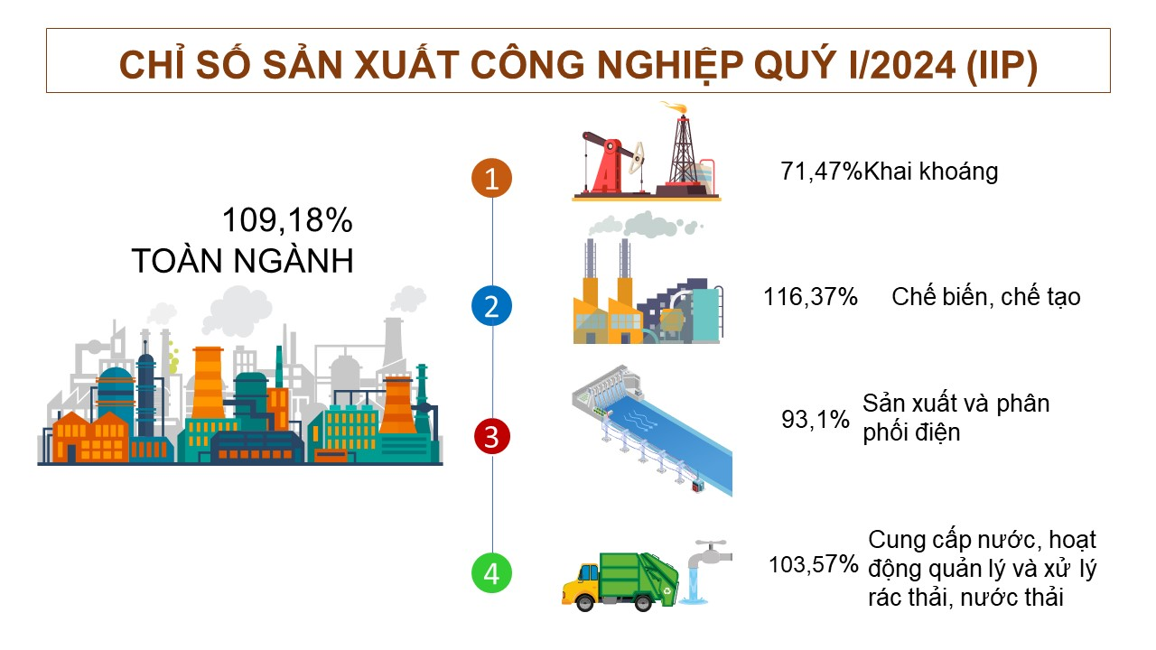
Tính chung 3 tháng năm 2024, chỉ số sản xuất ngành công nghiệp tăng 9,18% so với cùng kỳ năm trước. Trong các ngành công nghiệp, ngành khai khoáng giảm 28,53%, làm giảm 3,42 điểm phần trăm mức tăng chung; ngành chế biến, chế tạo tăng 16,37%, đóng góp 13,7 điểm phần trăm; ngành sản xuất, phân phối điện giảm 6,9%, làm giảm 1,16 điểm phần trăm trong mức tăng chung; ngành cung cấp nước và xử lý nước thải, rác thải tăng 3,57%, đóng góp 0,06 điểm phần trăm.
Trong 18 ngành công nghiệp cấp 2, có 12/18 ngành có chỉ số sản xuất cộng dồn đến cuối tháng 3/2024 tăng so với cùng kỳ như: Chế biến thực phẩm tăng 16,4%; chế biến gỗ và sản xuất sản phẩm từ gỗ, tre, nứa tăng 23,87%; sản xuất giấy và sản phẩm từ giấy tăng 1,84%; In, sao chép bản ghi các loại tăng 10,61%; sản xuất sản phẩm từ cao su và plastic tăng gần 1,69 lần; sản xuất sản phẩm từ khoáng phi kim loại khác tăng 11,33%; sản xuất sản phẩm từ kim loại đúc sẵn tăng 5,01%; sản xuất giường, tủ, bàn ghế tăng 37,87%; sửa chữa, bảo dưỡng và lắp đặt và thiết bị tăng hơn 1 lần; khai thác, xử lý và cung cấp nước tăng 1,84%; hoạt động thu gom, xử lý và tiêu hủy rác thải; tái chế phế liệu tăng 5,84%,... Ở chiều ngược lại, một số ngành có chỉ số sản xuất giảm so với cùng kỳ như: Khai thác quặng kim loại giảm 74,61%; khai khoáng khác giảm 3,94%; sản xuất trang phục giảm 3,59%; sản xuất hóa chất và sản phẩm hóa chất giảm 23,25%; sản xuất thuốc, hóa dược và dược liệu giảm 69,99%; sản xuất kim loại giảm 17,94%; sản xuất và phân phối điện, khí đốt, nước nóng hơi nước và điều hòa không khí giảm 6,9%;...
Biểu 2. Tốc độ tăng/giảm chỉ số IIP 3 tháng qua các năm (2022 đến 2024) của một số
ngành công nghiệp trọng điểm so cùng kỳ (%)
 | Năm 2022 | Năm 2023 | Năm 2024
Khai thác quặng kim loại | -9,64 | 12,10 | -74,61
Chế biến thực phẩm | -3,82 | 13,76 | 16,40
Sản xuất trang phục | 43,99 | 1,99 | -3,59
Chế biến gỗ và sản xuất sản phẩm từ gỗ, tre, nứa | 27,20 | -26,61 | 23,87
Sản xuất giấy và sản phẩm từ giấy | -18,62 | 2,21 | 1,84
Sản xuất thuốc, hóa dược và dược liệu | 6,56 | -21,94 | -69,99
Sản xuất sản phẩm từ khoáng phi kim loại khác | 6,41 | 22,10 | 11,33
Sản xuất kim loại | -32,23 | -18,94 | -17,84
Sản xuất giường, tủ, bàn ghế | 28,55 | 22,59 | 37,87
Sản xuất và phân phối điện, khí đốt, nước nóng hơi nước,... | 17,31 | 8,34 | -6,90
Khai thác, xử lý và cung cấp nước | 3,69 | 4,94 | 1,84
2.2. Sản phẩm công nghiệp
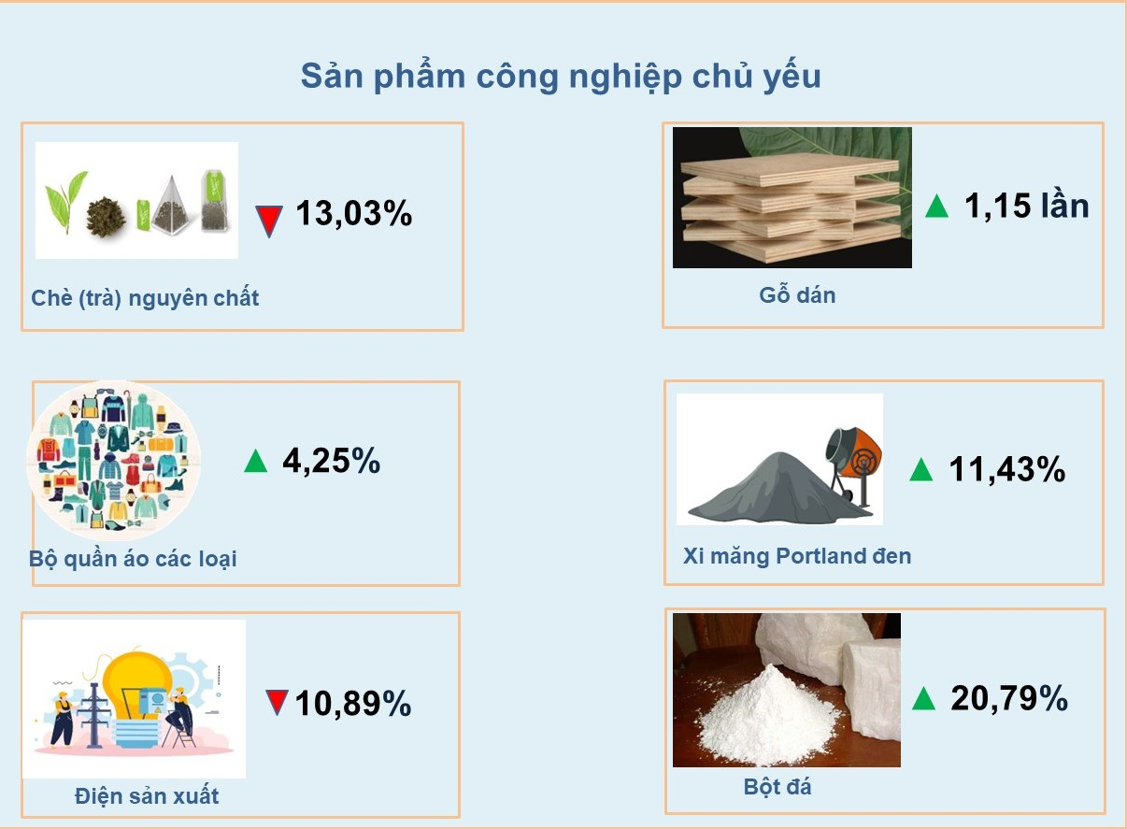
Một số sản phẩm chính sản xuất tháng 3/2024 tăng cao so với cùng kỳ là: Tinh bột sắn tăng 22,45%; bộ Com-lê, quần áo đồng bộ tăng 48,65%; bộ quần áo các loại tăng 25,0%; gỗ dán tăng 1,15 lần; gỗ lạng tăng 3,5 lần; giấy làm vàng mã tăng 15,58%; sản phẩm bằng plastic còn lại chưa phân vào đâu tăng 52,95%; thanh, que bằng thép hợp kim rỗng tăng 57,89%; tủ bếp tăng 1,58 lần; dịch vụ sửa chữa và bảo dưỡng máy móc tăng 23,6%; điện sản xuất tăng 23,23%; điện thương phẩm tăng 10,38%;... Ở chiều ngược lại, một số sản phẩm giảm mạnh so với cùng kỳ như: Quặng sắt và tinh quặng sắt chưa nung kết giảm 79,11%; quặng chì giảm 57,47%; đá xây dựng khác giảm 15,73%; chè giảm 20,67%; vỏ bào, dăm gỗ giảm 62,96%; bao bì và túi bằng giấy giảm 17,17%; sản phẩm in khác giảm 14,29%; dược phẩm khác chưa phân vào đâu giảm 76,79%; các loại đá lót, đá lót lề đường và phiến đá lót đường, bằng đá tự nhiên (trừ đá phiến) giảm 27,4%; bột mài giảm 46,9%; cấu kiện nhà lắp sẵn bằng kim loại giảm 11,11%;... Tính chung 3 tháng đầu năm 2024, Một số sản phẩm chính sản xuất tăng cao so với cùng kỳ là: Tinh bột sắn tăng 16,08%; bộ com-lê, quần áo đồng bộ, áo jacket tăng 1,67 lần; gỗ dán tăng 1,15 lần; sản phẩm bằng plastic còn lại chưa phân vào đâu tăng 1,69 lần; xi măng tăng 11,43%; các sản phẩm bằng đá hoặc bằng các chất liệu khoáng khác chưa được phân vào đâu tăng 20,79%; dịch vụ sản xuất cấu kiện bằng kim loại tăng 19,42 lần; tủ bếp tăng 85,62%; dịch vụ sửa chữa và bảo dưỡng máy móc tăng 1,04 lần; điện thương phẩm tăng 11,71%;… Ở chiều ngược lại, một số sản phẩm giảm mạnh so với cùng kỳ như: Quặng sắt và tinh quặng sắt chưa nung kết giảm 74,58%; quặng chì và tinh quặng chì giảm 76,28%; chè giảm 13,03%; quần áo lót giảm 31,46%; vỏ bào, dăm gỗ giảm 16,74%; gỗ lạng giảm 33,6%; sản phẩm còn lại của ngành công nghiệp hóa chất giảm 26,63%; dược phẩm khác chưa phân vào đâu giảm 69,99%; Các loại đá lót, đá lót lề đường và phiến đá lót đường, bằng đá tự nhiên (trừ đá phiến) giảm 19,28%; bột mài hoặc đá dăm mài tự nhiên hay nhân tạo tăng 42,29%; thanh, que bằng thép hợp kim rỗng giảm 17,84%; điện sản xuất giảm 10,89%;...
2.3. Chỉ số tiêu thụ ngành công nghiệp chế biến, chế tạo
Tháng 3/2024 có mức tiêu thụ tăng 85,37% so với tháng trước, trong đó, một số sản phẩm tăng cao như: tinh bột sắn tăng 1,61 lần; chè tăng 7,19 lần; bộ quần áo các loại tăng 38,89%; gỗ lạng tăng 68,07%; ván ép tăng 29,18%; bao bì bằng túi giấy tăng 1,29 lần; giấy làm vàng mã tăng 42,77%; sản phẩm in khác tăng 31,98%; sản xuất sơn, véc ni tăng 45,73%; dược phẩm khác chưa được phân vào đâu tăng 1,21 lần; xi măng tăng gần 1 lần; Các loại đá lót, đá lót lề đường và phiến đá lót đường, bằng đá tự nhiên (trừ đá phiến) tăng 34,06%; bột mài tăng 3,48 lần; cấu kiện nhà lắp sẵn bằng kim loại tăng 49,71%;...
Tính chung 3 tháng đầu năm 2024 mức tiêu thụ giảm 6,49% so với cùng kỳ năm 2023, trong đó: Một số sản phẩm có chỉ số tiêu thụ tăng là: Tinh bột sắn tăng 3,81%; ván ép từ gỗ tăng 47,6%; bao bì và túi bằng giấy tăng 1,35%; giấy làm vàng mã tăng 6,04%; sơn và véc ni tăng 2,27%;... Các sản phẩm có chỉ số tiêu thụ giảm mạnh so với cùng kỳ năm trước là: Chè giảm 53,49%; bộ quần áo các loại giảm 38,96%; vỏ bào, dăm gỗ giảm 16,74%; gỗ lạng giảm 59,56%; dược phẩm khác chưa phân vào đâu giảm 66,41%; các loại đá lát, đá lát lề đường giảm 16,26%; bột mài hoặc đá dăm mài tự nhiên giảm 54,94%; cấu kiện nhà lắp sẵn bằng kim loại giảm 12,48%;...
2.4. Chỉ số tồn kho
Tháng 3/2024 sản phẩm tồn kho tăng 0,84% so với tháng trước, tăng 9,91% so với cùng kỳ, một số sản phẩm có mức tồn kho tăng cao so với tháng cùng kỳ là: Bao bì và túi bằng giấy tăng 89,12%; sơn và véc ni tăng 2,46 lần; xi măng tăng 1,9 lần; bột mài hoặc đá dăm mài tự nhiên tăng 46,25%... Các ngành có mức tồn kho giảm như: Chè giảm 82,92%; gỗ lạng giảm 91,32%; ván ép giảm 39,69%; giấy làm vàng mã giảm 38,89%; dược phẩm khác chưa được phân vào đâu giảm gần 1 lần;
2.5. Chỉ số sử dụng lao động
Tháng 3/2024 chỉ số sử dụng lao động tăng 0,59% so tháng trước, tăng 10,17% so tháng cùng kỳ năm trước. Trong đó, tăng mạnh nhất ở ngành công nghiệp chế biến chế tạo (tăng 22,64%). Chia theo loại hình thì doanh nghiệp có vốn đầu tư nước ngoài tăng nhiều nhất (tăng 15,42%).
Tính chung 3 tháng đầu năm số lao động đang làm việc trong các doanh nghiệp công nghiệp tăng 15,99% so với cùng kỳ năm trước, trong đó: Ngành khai khoáng giảm 25,03%; ngành chế biến, chế tạo tăng 26,94%; sản xuất và phân phối điện tăng 1,18%; ngành cung cấp nước và xử lý rác thải, nước thải ổn định so với cùng kỳ năm trước.
Chia theo loại hình doanh nghiệp lao động doanh nghiệp nhà nước tăng 1,43%; khu vực doanh nghiệp ngoài nhà nước tăng 12,12%; doanh nghiệp FDI tăng 12,34%.
3. Tình hình doanh nghiệp
3.1. Đăng ký doanh nghiệp
Thành lập mới doanh nghiệp: Trong tháng đã thực hiện cấp mới Giấy chứng nhận đăng ký cho 33 doanh nghiệp (bằng 132% cùng kỳ) với tổng số vốn đăng ký là 121,9 tỷ đồng. Tổng số 3 tháng đã thực hiện cấp mới Giấy chứng nhận đăng ký cho 68 doanh nghiệp (bằng 119,3% cùng kỳ, đạt 22,7% kế hoạch) với tổng số vốn đăng ký là 251,613 tỷ đồng.
Thu hồi Giấy chứng nhận đăng ký doanh nghiệp: Trong tháng có 03 doanh nghiệp giải thể. Tổng số 3 tháng có 09 doanh nghiệp giải thể.
Doanh nghiệp ngừng kinh doanh: Hiện có 601 doanh nghiệp ngừng sản xuất kinh doanh.
Tổng số doanh nghiệp trên địa bàn: 3.263 doanh nghiệp, trong đó: Công ty TNHH 2.128 doanh nghiệp; Công ty cổ phần 719 doanh nghiệp; Doanh nghiệp tư nhân 358 doanh nghiệp; Doanh nghiệp FDI 47 doanh nghiệp; DN 100% vốn NN (ĐP quản lý) 08 doanh nghiệp; DN 100% vốn NN (TW quản lý) 03 doanh nghiệp
Công tác cấp ĐKKD hợp tác xã
Hợp tác xã: Theo số liệu báo cáo của Liên minh HTX, tháng 3 có 06 HTX thành lập mới (giảm 40% so với cùng kỳ) với số vốn điều lệ 15,4 tỷ đồng và 42 thành viên. Tính chung 03 tháng có 11 HTX thành lập mới với số vốn điều lệ 21,4 tỷ đồng và 80 thành viên. Tổng số hợp tác xã hiện có trên toàn tỉnh là 738 hợp tác xã, vốn điều lệ 1.777,56 tỷ đồng với tổng số thành viên là 32.055 người.
3.2. Tổng quan tình hình sản xuất kinh doanh của doanh nghiệp chế biến, chế tạo trong quý I/2024 so với quý trước: Có 8,77% doanh nghiệp có kết quả sản xuất kinh doanh tốt lên, 35,09% doanh nghiệp giữ nguyên và 56,14% doanh nghiệp gặp khó khăn hơn. Dự báo quý II/2024 kết quả sản xuất kinh doanh của các doanh nghiệp chế biến chế tạo tốt hơn so với quý I/2024, cụ thể: có tới 50,88% doanh nghiệp có kết quả sản xuất kinh doanh tốt lên, 28,07% doanh nghiệp giữ nguyên và 21,05% doanh nghiệp gặp khó khăn hơn.
Biểu đồ 1: Tỷ lệ doanh nghiệp dự báo về xu hướng tình hình SXKD của doanh nghiệp công nghiệp chế biến chế tạo quý I/2024 và quý II/2024 (%)
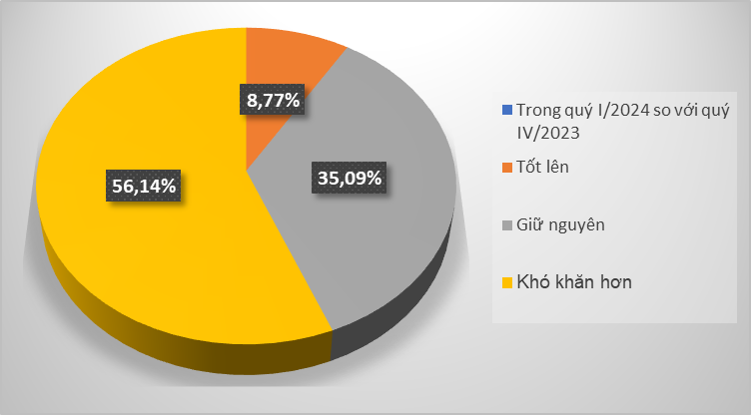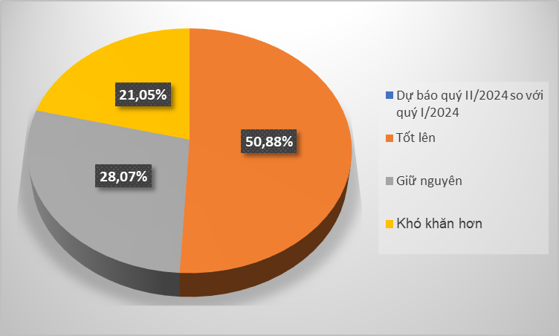
4. Thương mại, dịch vụ, vận tải
Trong quý I/2024, hoạt động kinh doanh thương mại - dịch vụ sôi động, du lịch thu hút đông lượng khách đến tham quan, tiêu dùng. Các cơ sở hoạt động sản xuất, kinh doanh trên địa bàn tỉnh ổn định, hàng hóa trên thị trường đa dạng và phong phú. Dự ước quý I/2024, hoạt động thương mại - dịch vụ, vận tải đạt kết quả khá so với cùng kỳ (Tổng mức bán lẻ hàng hóa và doanh thu dịch vụ tăng 8,11%; doanh thu vận tải, kho bãi, bưu chính chuyển phát tăng 23,53%).
4.1. Tổng mức bán lẻ hàng hóa và dịch vụ tiêu dùng:
Dự ước trong tháng 3 năm 2024, tổng mức bán lẻ hàng hóa và dịch vụ tiêu dùng tháng 3 năm 2024 ước đạt 2.331,6 tỷ đồng, giảm 0,95% so với tháng trước, tăng 9,49% so với cùng kỳ năm trước.
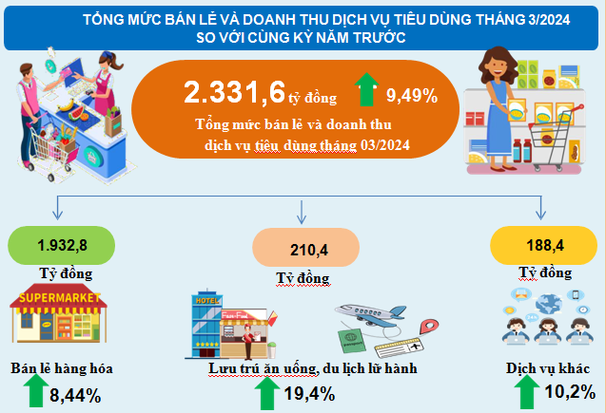
Tính chung Quý I năm 2024, tổng mức bán lẻ hàng hóa và doanh thu dịch vụ tiêu dùng đạt 6.978,0 tỷ đồng, tăng 8,11% so với cùng kỳ năm trước. Nguyên nhân tăng là do trong quý I năm 2024 có Tết Nguyên đán, với nhiều mặt hàng đa dạng hơn về số lượng, mẫu mã, chủng loại và đặc biệt hơn khi có nhiều các chương trình khuyến mãi, giảm giá, kích cầu tiêu dùng của các nhãn hàng. Nên người dùng đã mua sắm các vật dụng cần thiết và hoàn thiện các công trình đến những ngày cận tết. Dẫn đến tổng mức bán lẻ và doanh thu dịch vụ tiêu dùng dự ước quý I năm 2024 tăng so với cùng kỳ năm trước. Cụ thể:
* Tổng mức bán lẻ trên địa bàn tỉnh Yên Bái tháng 3/2024 đạt 1.932,8 tỷ đồng, giảm 1,12% so tháng trước, tăng 8,44% so cùng kỳ năm trước. Tính chung quý I năm 2024, tổng mức bán lẻ hàng hóa đạt 5.812,5 tỷ đồng, tăng 7,04% so cùng kỳ. Trong đó: ô tô các loại đạt 786,3 tỷ đồng, tăng 1,14% so năm trước; phương tiện đi lại (trừ ô tô, kể cả phụ tùng) đạt 160,3 tỷ đồng, giảm 0,49% so năm trước; lương thực, thực phẩm đạt 1.626,3 tỷ đồng, tăng 15,48% so năm trước; hàng may mặc đạt 360,3 tỷ đồng, tăng 4,95% so năm trước; đồ dùng, dụng cụ trang thiết bị gia đình đạt 756,2 tỷ đồng, tăng 8,27% so năm trước; vật phẩm văn hóa giáo dục đạt 77,3 tỷ đồng, tăng 1,06% so năm trước; gỗ và vật liệu xây dựng đạt 776,6 tỷ đồng, tăng 8,32% so năm trước; xăng dầu các loại đạt 595,5 tỷ đồng, tăng 0,4% so năm trước; nhiên liệu khác (trừ xăng dầu) đạt 235,6 tỷ đồng, tăng 0.62% so năm trước; đá quý, kim loại quý và sản phẩm đạt 84,9 tỷ đồng, tăng 6,04% so năm trước; hàng hóa khác đạt 176,3 tỷ đồng, tăng 3,02% so năm trước; sửa chữa xe có động cơ, mô tô, xe máy và xe có động cơ khác đạt 176,8 tỷ đồng, tăng 4,16% so năm trước.
* Doanh thu hoạt động dịch vụ tháng 3/2024 ước đạt 188,4 tỷ đồng, tăng 1,93% so tháng trước, tăng 10,2% so cùng kỳ năm trước. Tính chung quý I năm 2024, doanh thu hoạt động dịch vụ đạt 555,3 tỷ đồng, tăng 9,06% so năm trước. Trong đó: So cùng kỳ năm trước doanh thu kinh doanh bất động sản ước đạt 39,9 tỷ đồng, tăng 5,82%; dịch vụ hành chính và dịch vụ hỗ trợ ước đạt 78,6 tỷ đồng, tăng 6,66%; giáo dục và đào tạo ước đạt 13,0 tỷ đồng, tăng 4,88%; y tế và hoạt động trợ giúp xã hội đạt 76,4 tỷ đồng, tăng 12,1%; nghệ thuật, vui chơi và giải trí ước đạt 80,7 tỷ đồng, tăng 11,27%; dịch vụ khác ước đạt 266,7 tỷ đồng, tăng 8,99% so cùng kỳ năm trước.
* Doanh thu hoạt động dịch vụ lưu trú, ăn uống, du lịch lữ hành tháng 3/2024 đạt 210,4 tỷ đồng, giảm 1,84% so tháng trước, tăng 19,4% so cùng kỳ năm trước. Tính chung quý 1 năm 2024 doanh thu lưu trú, ăn uống, lữ hành đạt 610,1 tỷ đồng, tăng 18,41% so cùng kỳ năm trước. Trong đó: Doanh thu dịch vụ lưu trú đạt 51,9 tỷ đồng, tăng 51,42% so cùng kỳ năm trước; ăn uống đạt 557,7 tỷ đồng, tăng 16,02% so cùng kỳ năm trước, doanh thu thuần dịch vụ du lịch lữ hành và các dịch vụ hỗ trợ du lịch đạt 0,5 tỷ đồng, tăng 80,42% so với cùng kỳ năm trước.
Biểu đồ 2: Cơ cấu Tổng mức bán lẻ hàng hóa và dịch vụ
tháng 3 - Quý I năm 2024 (%)
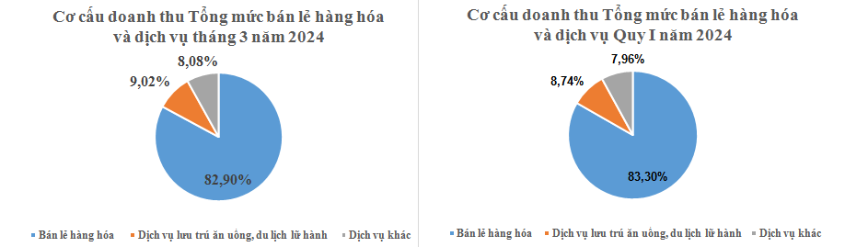

Lượt khách phục vụ quý I năm 2024 ước đạt 326.037 lượt khách, tăng 54,5% so năm trước; ngày khách phục vụ ước đạt 108.277 ngày khách, tăng 35,31% so năm trước. Lượt khách du lịch theo tour ước đạt 235 lượt khách, tăng 2,9 lần so với năm trước; ngày khách theo tour đạt 301 ngày khách, tăng 2,3 lần so với năm trước.
4.2. Tổng mức bán buôn hàng hóa
Tổng mức bán buôn hàng hóa trên địa bàn tỉnh Yên Bái tháng 3/2024 ước đạt 1.740,7 tỷ đồng, tăng 4,19% so tháng trước, tăng 22,34% so cùng kỳ năm trước. Tính chung quý 1 năm 2024 tổng mức bán buôn hàng hóa ước đạt 5.203,8 tỷ đồng, tăng 20,8% so năm trước. Trong đó: ô tô các loại đạt 92,5 tỷ đồng, tăng 7,63% so năm trước; phương tiện đi lại (trừ ô tô, kể cả phụ tùng) đạt 69,5 tỷ đồng, tăng 7,72% so năm trước; lương thực, thực phẩm đạt 728,3 tỷ đồng, tăng 29,04% so năm trước; hàng may mặc đạt 2,7 tỷ đồng, giảm 13,2% so năm trước, nguyên nhân do những tháng đầu năm Công ty TNHH Một Thành Viên Con Đường Xanh Quảng Nam - Chi Nhánh Yên Bái dừng hoạt động dẫn đến doanh thu nhóm ngành hàng may mặc giảm so với cùng kỳ; đồ dùng, dụng cụ trang thiết bị gia đình đạt 390,1 tỷ đồng, tăng 24,58% so năm trước; vật phẩm văn hóa giáo dục đạt 5,5 tỷ đồng, tăng 15,71% so năm trước; gỗ và vật liệu xây dựng đạt 722,9 tỷ đồng, tăng 28,72% so năm trước; bán phân bón thuốc trừ sâu đạt 797,8 tỷ đồng, tăng 26,63% so với cùng kỳ năm trước; xăng dầu các loại đạt 21,8 tỷ đồng, tăng 13,03% so năm trước; nhiên liệu khác (trừ xăng dầu) đạt 66,8 tỷ đồng, tăng 15,23% so năm trước; hàng hóa khác đạt 2.305,8 tỷ đồng, tăng 15,11% so năm trước.
4.3. Tình hình vận tải
Trong quý I năm 2024, về lĩnh vực vận tải cơ bản đã đáp ứng được nhu cầu đi lại của nhân dân trên địa bàn tỉnh trong dịp Tết Nguyên đán, vận tải thông suốt. Năng lực vận chuyển và chất lượng dịch vụ vận tải đường bộ được nâng cao, không xảy ra hiện tượng người dân không có phương tiện để đi lại. Công tác quản lý giá cước vận tải, công khai niêm yết giá cước, chuẩn bị phương tiện tăng cường,... được cơ quan quản lý chú trọng triển khai kiểm tra.
Dự ước doanh thu vận tải, kho bãi, bưu chính chuyển phát tháng 3/2024 đạt 196.648,7 triệu đồng, tăng 1,49% so tháng trước, tăng 23,88% so cùng kỳ năm trước. Tính riêng tháng 3, vận tải hóa hóa tăng trong khi vận tải hành khách sụt giảm nhẹ do nhu cầu đi lại của người dân sau tháng Tết Nguyên đán. Tính chung quý I năm 2024 doanh thu vận tải, kho bãi, bưu chính chuyển phát đạt 587.711,9 triệu đồng, tăng 23,53% so với cùng kỳ năm trước, và tăng chủ yếu ở vận tải đường bộ.. Trong đó:
Vận tải hàng hoá: Ước tính tháng 3/2024 khối lượng hàng hoá vận chuyển của toàn tỉnh (khu vực kinh tế ngoài nhà nước) bao gồm cả đường bộ và đường sông đạt 1.316,8 nghìn tấn; 36.181,0 nghìn tấn.km; 142.145,6 triệu đồng. So với tháng trước tăng 2,89% về tấn, tăng 3,2% về tấn.km, tăng 2,5% về doanh thu; so với cùng kỳ tăng 21,58% về tấn, tăng 21,63% về tấn.km, tăng 21,76% về doanh thu.
Tính chung quý I năm 2023 khối lượng hàng hoá vận chuyển đạt 3.957,9 nghìn tấn; 108.638,5 nghìn tấn.km; 427.682,2 triệu đồng. So cùng kỳ năm trước tăng 21,85% về tấn, tăng 22,18% về tấn.km, tăng 22,39% về doanh thu.
Vận tải hành khách: Uớc thực hiện tháng 3/2024 đạt 998,5 nghìn người; 68.156,9 nghìn người.km; 48.317,9 triệu đồng. So với tháng trước giảm 0,96% về người, giảm 1,23% về người.km, giảm 1,97% về doanh thu; so với cùng kỳ năm trước tăng 27,59% về người, tăng 29,06% về người.km, tăng 29,81% về doanh thu.
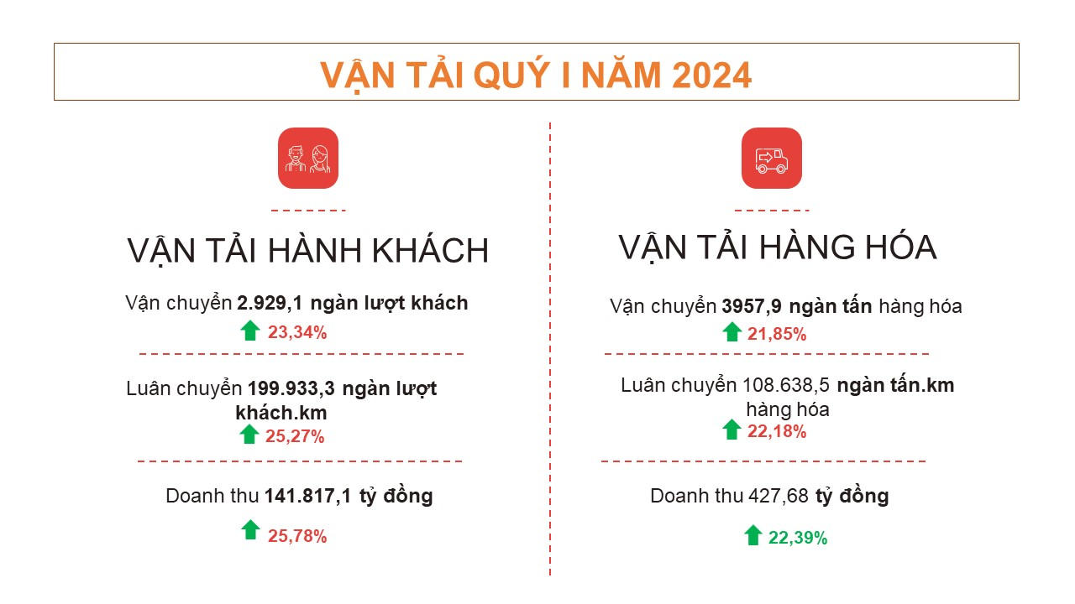
Tính chung quý I năm 2024 khối lượng hành khách vận chuyển đạt 2.929,1 nghìn người; 199.933,3 nghìn người.km; 141.817,1 triệu đồng. So cùng kỳ năm trước tăng 23,34% về người, tăng 25,27% về người.km, tăng 25,78% về doanh thu.
5. Xuất khẩu
Kim ngạch xuất, nhập khẩu toàn tỉnh tháng 3 và 03 tháng đầu năm 2024 tăng khá so với cùng kỳ năm trước. Kim ngạch xuất khẩu tháng 3/2024 ước đạt 30.135 ngàn USD, tăng 8,49% so cùng kỳ năm trước; Tính chung 03 tháng đầu năm Kim ngạch xuất khẩu đạt 90.373 ngàn USD, tăng 32,04% so cùng kỳ, bằng 21,52% kế hoạch năm. Sản phẩm xuất khẩu chủ yếu là nhóm sản phẩm nông, lâm sản chế biến; nhóm sản phẩm công nghiệp và chế biến khoáng sản; nhóm sản phẩm may mặc; nhóm sản phẩm hạt nhựa, chất dẻo... Các địa phương có giá trị hàng hóa xuất khẩu chiếm tỷ trọng lớn trong tổng số là thành phố Yên Bái chiếm 33,1%, huyện Yên Bình 30,3%, Trấn Yên 19,55%; Lục Yên 15,8%...
6. Vốn đầu tư: Trong quý I/2024, doanh nghiệp chủ yếu thực hiện các công trình chuyển tiếp, đồng thời tỉnh thực hiện cơ cấu lại đầu tư công theo hướng giảm tỷ trọng vốn đầu tư từ nguồn ngân sách nhà nước, tăng tỷ trọng vốn đầu tư ngoài ngân sách, do đó vốn đầu tư thực hiện của khu vực nhà nước giảm so cùng kỳ (giảm 2,87%) và khu vực ngoài nhà nước tăng chậm (tăng 3,73%) đã làm tổng giá trị vốn đầu tư thực hiện quý I tăng thấp so cùng kỳ (tăng 1,75%).
Dự kiến vốn đầu tư thực hiện trên địa bàn quý I/2023 đạt 3.150,9 tỷ đồng, đạt 15,0% kế hoạch năm 2024, tăng 1,75% so với cùng kỳ năm trước. Trong đó:
6.1. Khu vực Nhà nước ước đạt 963,5 tỷ đồng, chiếm 31,58% tổng vốn, đạt 14,09% kế hoạch, giảm 2,87% so với cùng kỳ năm trước. Cụ thể các nguồn vốn đạt được như sau:
Vốn ngân sách nhà nước đạt 763,7 tỷ đồng, chiếm 79,26%, đạt 13,15% kế hoạch, giảm 3,54% so với cùng kỳ năm trước.
Vốn vay từ các nguồn khác đạt 3,0 tỷ đồng, chiếm 0,31%, đạt 3,97% kế hoạch, tăng 44,14% so với cùng kỳ năm trước.
Vốn tự có của doanh nghiệp nhà nước đạt 11,8 tỷ đồng, chiếm 1,22%, đạt 12,43% kế hoạch, tăng 38,13% so với cùng kỳ năm trước.
Vốn khác đạt 185,0 tỷ đồng, chiếm 19,21%, đạt 21,49% kế hoạch, giảm 2,41% so với cùng kỳ năm trước.
Để đảm bảo kế hoạch đề ra, ngay từ quý đầu tiên của năm kế hoạch 2024, tỉnh Yên Bái đã tiến hành huy động tối đa mọi nguồn lực đầu tư hoàn thiện kết cấu hệ thống hạ tầng giao thông trọng điểm kết nối các địa phương trong tỉnh và các tỉnh trong vùng với tuyến đường cao tốc Nội Bài - Lào Cai, ưu tiên đầu tư hạ tầng khu, cụm công nghiệp, trọng tâm là hoàn thiện hạ tầng các khu, cụm công nghiệp hiện hữu, đa dạng hóa các hình thức huy động và sử dụng nguồn lực, nhất là các nguồn lực đầu tư ngoài nhà nước để đầu tư phát triển hạ tầng các khu, cụm công nghiệp mới theo quy hoạch. Cơ cấu lại đầu tư công theo hướng giảm tỷ trọng vốn đầu tư từ nguồn ngân sách nhà nước, tăng tỷ trọng vốn đầu tư ngoài ngân sách, ưu tiên nguồn lực nhà nước hỗ trợ đầu tư cho các dự án trọng điểm có tác động lan tỏa, tạo động lực thúc đẩy phát triển kinh tế - xã hội. Tăng cường công tác quản lý, sử dụng hiệu quả vốn đầu tư công góp phần nâng cao hiệu quả đầu tư, chống thất thoát, lãng phí, không để phát sinh nợ đọng xây dựng cơ bản. Đẩy nhanh tiến độ thực hiện các công trình chuyển tiếp, nhất là các công trình trọng điểm để sớm đưa vào khai thác, sử dụng, phát huy hiệu quả đầu tư, tạo thêm động lực thúc đẩy phát triển kinh tế - xã hội; đồng thời khởi công mới một số dự án trọng điểm, quan trọng.
Về tiến độ giải ngân các nguồn vốn thuộc khu vực Nhà nước qua hệ thống TABMIS của Kho bạc Nhà nước từ đầu năm đến hết ngày 10/3/2024 đạt 631,8 tỷ đồng, đạt 14,02% kế hoạch vốn đã được phân bổ (4.506 tỷ đồng), cùng thời điểm này năm trước đạt 4,76% kế hoạch. Trong đó nguồn vốn do trung ương và địa phương quản lý lần lượt đạt 12,04% và 18,33%. Tỷ lệ giải ngân vốn do địa phương quản lý đạt thấp do mới chỉ giải ngân được các nguồn vốn ngân sách tỉnh tự cân đối, trung ương hỗ trợ có mục tiêu, ngân sách huyện tự cân đối, sử dụng đất cấp huyện; các nguồn vốn khác chưa hoàn thiện thủ tục thanh toán hoặc chưa có khối lượng giải ngân.
6.2. Khu vực ngoài Nhà nước ước đạt 2.074,9 tỷ đồng, chiếm 65,85% trong tổng số, đạt 15,47% kế hoạch, tăng 3,73% so với cùng kỳ năm trước. Bao gồm: Vốn của tổ chức, doanh nghiệp ngoài nhà nước đạt 825,0 tỷ đồng, chiếm 39,76%, đạt 13,89% kế hoạch, bằng 100% so với cùng kỳ năm trước do việc triển khai thực hiện các dự án khu đô thị 60 ha Green Park Yên Bái, dự án thuộc Tập đoàn Bảo Lai, các nhà đầu tư Trung Quốc, Hàn Quốc, các nhà máy sản xuất điện trên địa bàn... tiếp tục duy trì ổn định sản xuất. Vốn đầu tư của dân cư ước đạt 1.249,9 tỷ đồng, chiếm 60,24%, đạt 16,73% kế hoạch năm 2024, tăng 6,34% so với cùng kỳ năm trước.
Thực hiện chủ trương tập trung cải thiện mạnh mẽ môi trường đầu tư, kinh doanh, tạo bước chuyển biến mới trong thu hút đầu tư, tỉnh Yên Bái đang tích cực hỗ trợ các tập đoàn, doanh nghiệp triển khai các dự án đầu tư trọng điểm trên địa bàn như: Dự án xây dựng cảng BBCIM Yên Bái do công ty cổ phần gang thép BB CIM Holdings đầu tư với tổng mức đầu tư lên tới 713 tỷ. Dự án đầu tư xây dựng kết cấu hạ tầng kỹ thuật cụm công nghiệp Phú Thịnh 3 do Công ty cổ phần công nghiệp EUP đầu tư tại Khu công nghiệp phía Nam, xã Phú Thịnh, Thịnh Hưng, huyện Yên Bình với tổng mức đầu tư 550 tỷ. Dự án Xây dựng nhà máy sản xuất, chế biến Quế tại Văn Yên, Yên Bái do Công ty TNHH Hương Gia Vị Sơn Hà triển khai dự án tại thôn Yên Dũng, xã Yên Hợp, huyện Văn Yên, tỉnh Yên Bái có tổng vốn đầu tư 286 tỷ đồng. Dự án xây dựng công trình thương mại tại phường Yên Ninh, thành phố Yên Bái, tỉnh Yên Bái - thuộc Khu đô thị mới (quỹ đất trên trục đường cầu Bách Lẫm đi cầu Tuần Quán) do Công ty cổ phần bất động sản Việt - Nhật triển khai tại Phường Yên Ninh, thành phố Yên Bái, tỉnh Yên Bái với tổng vốn đầu tư lên tới 223,8 tỷ đồng. Dự án Nhà máy sản xuất và gia công giày xuất khẩu do Công ty TNHH Giày Ruian Việt Nam đầu tư tại Khu công nghiệp Minh Quân, xã Minh Quân, huyện Trấn Yên, tỉnh Yên Bái có tổng vốn đầu tư là 160 tỷ đồng. Dự án đầu tư xây dựng khu sơ chế và bãi tập kết nguyên liệu đá hoa trắng tại xã An Phú, huyện Lục Yên, tỉnh Yên Bái do Công ty TNHH đá cẩm thạch An Phú đầu tư tại Thôn Khau Ca, xã An Phú, huyện Lục Yên có tổng vốn đầu tư là 74 tỷ đồng. Dự án đầu tư đường dây và TBA 110 kV Bảo Hưng do Tổng Công ty điện lực miền Bắc đầu tư tại thôn Trực Thanh, xã Bảo Hưng, huyện Trấn Yên, tỉnh Yên Bái có tổng vốn đầu tư 78,1 tỷ,…
6.3. Khu vực có vốn đầu tư trực tiếp nước ngoài ước đạt 112,5 tỷ đồng, chiếm 3,63% trong tổng số, đạt 14,99% kế hoạch, tăng 7,75% với cùng kỳ năm trước. Quý I/2024 hoạt động đầu tư trực tiếp nước ngoài có nhiều tín hiệu khả quan và khởi sắc so với cùng kỳ như: Dự án nhà máy sản xuất giấy Kiến Phát của Công ty cổ phần thực nghiệp Kiến Phát (MSDN: 5200905206) liên doanh với Công ty TNHH Giấy Đằng Phong (Phúc Kiến) (Trung Quốc); Dự án Nhà máy sản xuất ván sàn SPC của Công ty TNHH công nghệ vật liệu mới Thiên Lam liên doanh Công ty Yifan Industry (Hàn Quốc) Co., limited -Tổ chức kinh tế thực hiện dự án,...
Trong toàn bộ các ngành kinh tế, các ngành chiếm tỷ trọng đầu tư lớn trong quý I/2024 là: Nông, lâm nghiệp và thủy sản 8,43% (các dự án thủy lợi); khai khoáng 8,72% (các dự án khai thác quặng); Công nghiệp chế biến, chế tạo 12,97% (các dự án chế biến bột đá, hạt nhựa phụ gia, chế biến gỗ); sản xuất và phân phối điện, khí đốt, nước nóng, hơi nước và điều hòa không khí 11,01% (các dự án thủy điện); vận tải, kho bãi 11,57% (các dự án về giao thông); hoạt động của Đảng cộng sản, tổ chức chính trị - xã hội, quản lý Nhà nước, an ninh quốc phòng, đảm bảo xã hội bắt buộc 8,2%; giáo dục và đào tạo 2,16%; y tế và các hoạt động cứu trợ xã hội 1,89%; hoạt động làm thuê các công việc trong các hộ gia đình, sản xuất sản phẩm vật chất và dịch vụ tiêu dùng của hộ gia đình 33,11% (xây dựng nhà ở trong dân).
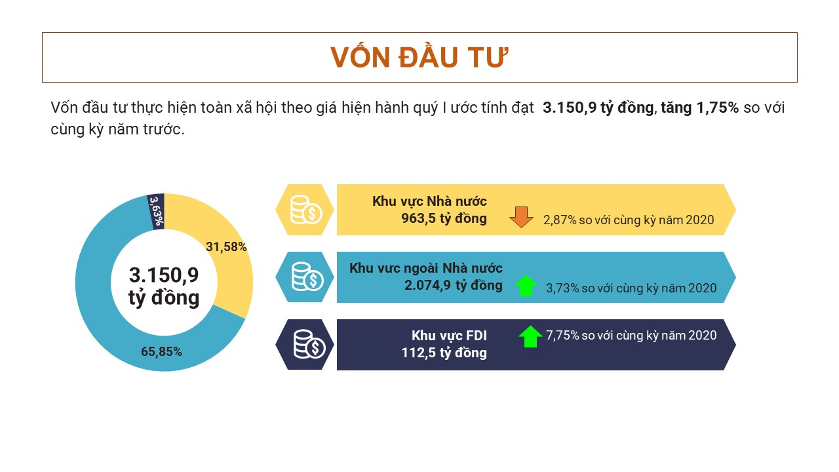
7. Thu, chi ngân sách: Mặc dù thị trường bất động sản trầm lắng, hoạt động sản xuất, kinh doanh còn gặp khó khăn những đã có những tín hiệu tích cực, từ đó thu ngân sách Nhà nước trên địa bàn 03 tháng đầu năm tăng khá so cùng kỳ (tăng 11,4%). Chi ngân sách Nhà nước tập trung bảo đảm các nhu cầu phát triển kinh tế - xã hội, quốc phòng, an ninh, y tế, quản lý Nhà nước và các chương trình mục tiêu quốc gia.
Thực hiện thu ngân sách Nhà nước trên địa bàn 3 tháng đầu năm 2024 ước đạt 851,8 tỷ đồng, bằng 24,2% dự toán Trung ương giao, bằng 16,1% dự toán tỉnh giao và bằng 111,4% so với cùng kỳ năm trước, trong đó: Thu cân đối ngân sách đạt 495,1 tỷ đồng, bằng 24,7% dự toán Trung ương, bằng 18,9% dự toán tỉnh giao và bằng 91,7% so với cùng kỳ. Thu tiền thuê đất trả tiền một lần 1,6 tỷ đồng, bằng 12,1% so với cùng kỳ. Thu xổ số kiến thiết đạt 10,1 tỷ đồng, bằng 23,4% so với dự toán Trung ương giao, bằng 20,1% dự toán tỉnh giao và bằng 79,2% so với cùng kỳ. Thu tiền sử dụng đất đạt 265,0 tỷ đồng, bằng 25,2% dự toán Trung ương giao, bằng 12,8% so với dự toán tỉnh giao và bằng 179,4% so với cùng kỳ. Thu từ hoạt động xuất nhập khẩu đạt 80,0 tỷ đồng, bằng 18,6% dự toán Trung ương, bằng 14,3% dự toán tỉnh giao và bằng 155,5% so với cùng kỳ.
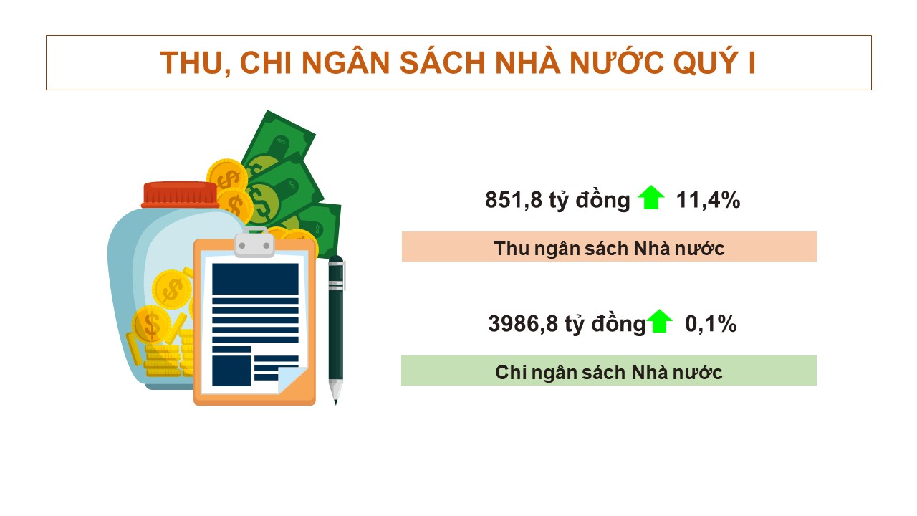
Tổng chi ngân sách địa phương 03 tháng đầu năm 2024 ước đạt 3.986,8 tỷ đồng, bằng 30,7% dự toán Trung ương giao, bằng 27,3% dự toán tỉnh giao và bằng 100,1% so với cùng kỳ năm trước. Trong đó: Chi đầu tư phát triển đạt 765,8 tỷ đồng, bằng 43,2% dự toán Trung ương giao, bằng 27,4% dự toán tỉnh giao và bằng 98,0% so cùng kỳ. Chi thường xuyên đạt 1.554,8 tỷ đồng, bằng 17,9% dự toán Trung ương, bằng 17,6% dự toán tỉnh giao và bằng 109,4% so với cùng kỳ. Trả nợ lãi, phí các khoản vay 5,0 tỷ đồng bằng 40,9% dự toán Trung ương và dự toán tỉnh giao; gấp 2,08 lần cùng kỳ. Chi bổ sung quỹ dự trữ tài chính 1,2 tỷ đồng, bằng 100% dự toán trung ương, dự toán tỉnh. Chi bổ sung có mục tiêu đạt 1.660 tỷ đồng, bằng 71,9% so với dự toán trung ương và dự toán tỉnh giao, bằng 93,5% so với cùng kỳ.
8. Ngân hàng, tín dụng: Hoạt động huy động vốn tại địa phương tiếp tục tăng trưởng ngay từ tháng đầu năm, tổng nguồn vốn của các chi nhánh ngân hàng ước đến 31/3/2024 tăng 4,01% so cuối năm 2023; đồng thời hoạt động cho vay đáp ứng tốt nhu cầu vay vốn của các thành phần kinh tế trên địa bàn tỉnh, tổng dư nợ cho vay ước đến 31/3/2024, tăng 3,78% so với 31/12/2023.
Hoạt động huy động vốn: Tính đến 29/2/2024, tổng nguồn vốn của các chi nhánh ngân hàng và QTDND trên địa bàn đạt 51.412 tỷ đồng, tăng 3,03% so với 31/12/2023, trong đó: Nguôn vốn huy động tại địa phương đạt 32.406 tỷ đồng, tăng 2,58% so với 31/12/2023. Ước đến 31/3/2024, tổng nguồn vốn của các chi nhánh ngân hàng và QTDND trên địa bàn đạt 51.900 tỷ đồng, tăng 4,01% so với 31/12/2023 trong đó: Nguồn vốn huy động tại địa phương đạt 32.800 tỷ đồng, tăng 3,83% so với 31/12/2023. Nguồn vốn huy động tại địa phương chiếm tỷ trọng cao trên tổng nguồn vốn (chiếm 63,2%), đáp ứng được khoảng 76,97% nhu cầu sử dụng vốn trên địa bàn tỉnh.
Hoạt động cho vay: Đến 29/02/2024, tổng dư nợ cho vay trên toàn địa bàn đạt 42.616 tỷ đồng, tăng 2,61% so với 31/12/2023, trong đó: Dư nợ cho vay ngắn hạn đạt 18.753 tỷ đồng, giảm 3,8% so với 31/12/2023, chiếm 44,0% tổng dư nợ; Dư nợ cho vay trung và dài hạn đạt 23.863 tỷ đồng, chiếm 56% tăng 8,28% so với 31/12/2023. Ước đến 31/3/2024, tổng dư nợ cho vay trên toàn địa bàn đạt 43.100 tỷ đồng, tăng 3,78% so với 31/12/2023, trong đó: Dư nợ cho vay ngăn hạn đạt 18.964 tỷ đồng, giảm 2,71% so với 31/12/2023, chiếm 44% tổng dư nợ; Dư nợ cho vay trung và dài hạn đạt 24.136 tỷ đồng, tăng 9,52% so với 31/12/2023, chiếm 56% tồng dư nợ; chủ yếu cho vay bằng VND chiếm 99,19% tổng dư nợ.
Chất lượng tín dụng: Các chi nhánh ngân hàng và QTDND tiếp tục thường xuyên rà soát, đánh giá, phân loại khách hàng, đồng thời tiếp tục đẩy mạnh các biện pháp tích cực để thu hồi và xử lý nợ xấu, kiểm soát nợ xấu. Các chi nhánh ngân hàng, QTDND chấp hành nghiêm túc tỷ lệ an toàn vốn, tính thanh khoản. Tỷ lệ nợ xấu nội bảng đến 29/02/2024 chỉ chiếm 0,34% tổng dư nợ.
Tình hình cho vay các chương trình tín dụng:
Vốn tín dụng tiếp tục đầu tư cho vay phát triên nông nghiệp, nông thôn, các doanh nghiệp nhỏ và vừa, giải ngân các dự án đã cam kết, cho vay các đối tượng chính sách - xã hội, trong đó ước đến 31/3/2024 so với cuối năm 2023:
Dư nợ cho vay lĩnh vực phát triển nông nghiệp, nông thôn theo Nghị định 55/2015/NĐ-CP, Nghị định số 116/2018/NĐ-CP của Chính phủ ước đạt 19.300 tỷ đồng, tăng 0,09%, chiếm 44,8% tổng dư nợ. Dư nợ cho vay thực hiện Chương trình Mục tiêu quốc gia về xây dựng nông thôn mới ước đạt 13.350 tỷ đồng, tăng 2,5%, chiếm 30,97% tổng dư nợ. Dư nợ cho vay lĩnh vực xuất khẩu ước đạt 1.100 tỷ đồng, tăng 9,45%, chiếm 2,55% tổng dư nợ. Dư nợ cho vay hỗ trợ doanh nghiệp nhỏ và vừa ước đạt 8.900 tỷ đồng, tăng 20,9%, chiếm 20,65% tổng dư nợ.
Chi nhánh Ngân hàng chính sách xã hội thực hiện cho vay đối với 18 chương trình tín dụng, dư nợ đến 29/02/2024 đạt 4.967 tỷ đồng, tăng 2,04% so với 31/12/2023. Ước đến 31/3/2024 đạt 4.990 tỷ đồng, tăng 2,53% so với năm 2023. Kết quả trên đã thực sự giúp hộ nghèo, đối tượng chính sách có vốn đầu tư vào sản xuất, nâng cao thu nhập, bảo đảm đời sống và từng bước thoát nghèo.
9. Chỉ số giá tiêu dung (CPI), chỉ số giá vàng, chỉ số giá đô la Mỹ
Sau Tết Nguyên đán 2024 nhu cầu tiêu dùng một số mặt hàng và dịch vụ của người dân giảm, giá nhiên liệu trong nước điều chỉnh theo giá nhiên liệu thế giới,… các yếu tố trên đã tác động đến Chỉ số giá tiêu dùng (CPI) của tỉnh Yên Bái trong tháng 3 năm 2024 (giảm 0,29% so tháng trước; tăng 4,93% so với cùng kỳ năm trước; giảm 1,2% so với tháng 12 năm trước); tính chung 3 tháng năm 2024 CPI tăng 4,55% so với cùng kỳ năm trước.
9.1. Chỉ số giá tiêu dùng:
* CPI tháng 3/2024 so với tháng trước giảm 0,29% (khu vực thành thị giảm 0,16%; khu vực nông thôn giảm 0,4%). Trong 11 nhóm hàng hóa và dịch vụ tiêu dùng chính, có 04 nhóm hàng giảm giá, 05 nhóm có chỉ số giá tiêu dùng tăng và 02 nhóm chỉ số giá ổn định.
Biểu đồ 3: Tốc độ tăng/giảm CPI tháng 3/2024 so với tháng trước
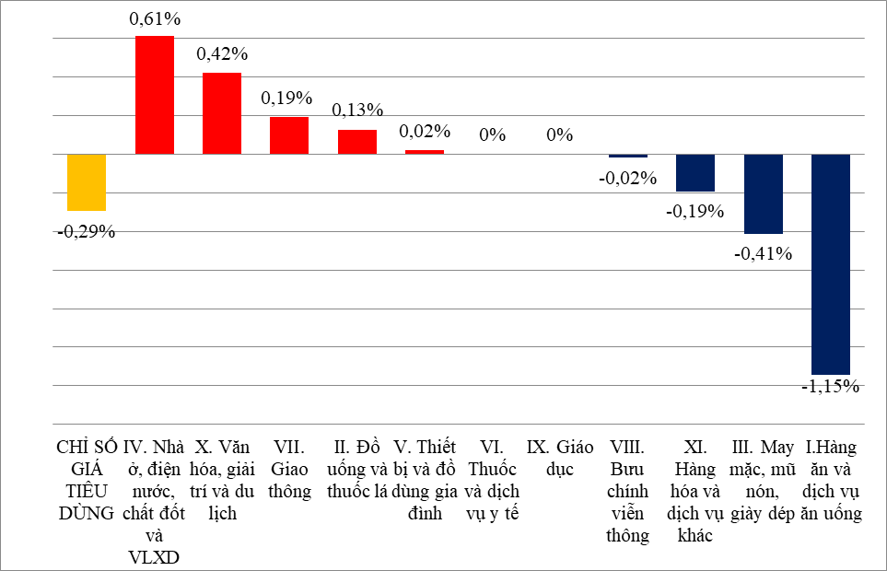

* CPI tháng 3/2024 So với cùng kỳ năm trước tăng 4,93%. Trong 11 nhóm hàng tiêu dùng chính có 10 nhóm tăng giá và 01 nhóm giảm giá.
Biểu đồ 4: Tốc độ tăng/giảm CPI tháng 3/2024 so với cùng kỳ năm trước
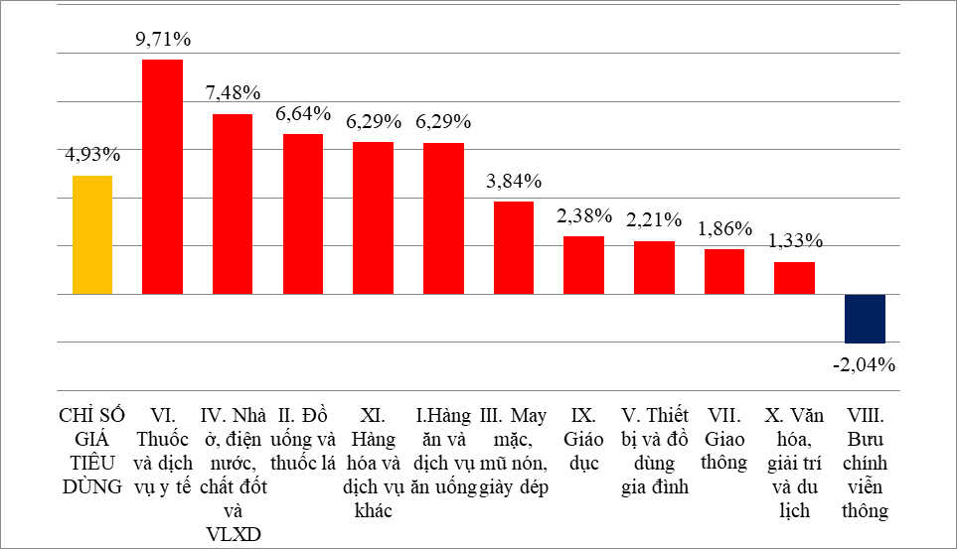
* Tính chung quý I/2024, CPI có xu hướng tăng so với cùng kỳ năm trước; nguyên nhân chủ yếu do sự biến động của giá xăng dầu trong nước theo giá xăng dầu thế giới và giá các mặt hàng lương thực, thực phẩm tăng theo giá xuất khẩu (tháng 01 tăng 4,01%; tháng 02 tăng 4,71%; tháng 3 tăng 4,93%). Tính chung quý I, CPI tăng 4,55% so với cùng kỳ năm 2023.
Biểu đồ 5: Tốc độ tăng /giảm CPI quý I/ 2024 so với cùng kỳ năm trước
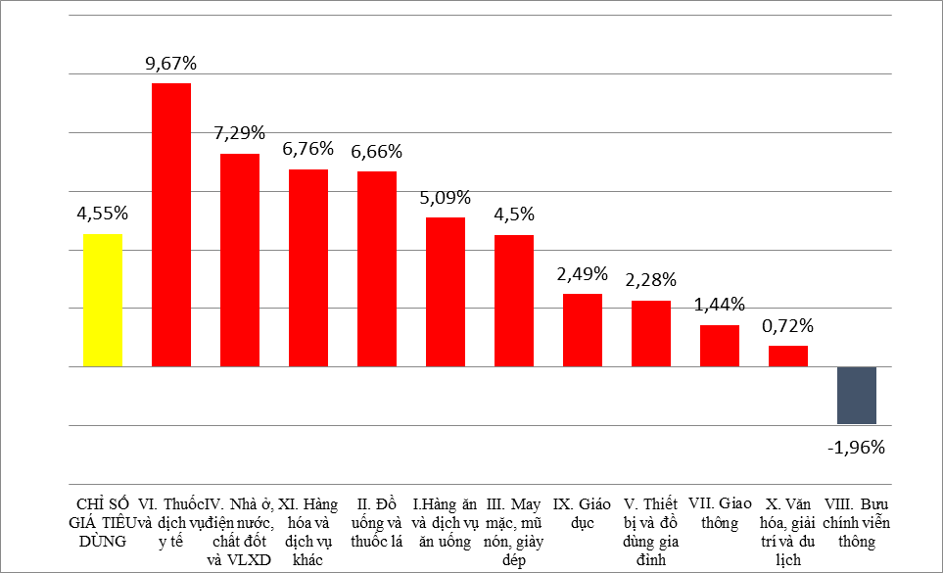
- Các yếu tố làm tăng CPI quý I/2024:
Nhóm có chỉ số giá tăng mạnh nhất là Thuốc và dịch vụ y tế tăng 9,67% do thực hiện theo Thông tư 22/2023/TT-BYT, ngày 17/11/2023 của Bộ Y tế quy định thống nhất giá dịch vụ khám bệnh, chữa bảo hiểm y tế giữa các bệnh viện cùng hạng trên toàn quốc và hướng dẫn áp dụng giá, thanh toán chi phí khám bệnh, chữa bệnh trong một số trường hợp, theo đó giá dịch vụ y tế tăng 10,71% tác động làm CPI chung tăng 0,59 điểm phần trăm.
Nhóm nhà ở điện nước, chất đốt và vật liệu xây dựng tăng 7,29% so với cùng kỳ năm trước tác động làm CPI chung tăng 0,95 điểm phần trăm do giá các vật liệu xây dựng tăng theo giá thị trường trong nước và thế giới cùng với giá thuê nhà ở tăng cao.
Nhóm hàng hóa và dịch vụ khác tăng 6,76% so với cùng kỳ tác động làm CPI chung tăng 0,24 điểm phần trăm, chủ yếu do từ tháng 7/2023 dịch vụ bảo hiểm y tế tăng theo lương cơ sở và giá đồ trang sức tăng theo giá vàng trong nước và thế giới.
Nhóm đồ uống và thuốc lá tăng 6,66%, nhóm may mặc, mũ nón, giày dép tăng 4,5% so với cùng kỳ tác động đến CPI chung tăng lần lượt là 0,21 và 0,42 điểm phần trăm do giá nguyên liệu đầu vào tăng cao.
Giá hàng ăn và dịch vụ ăn uống tăng 5,09% chủ yếu do giá gạo; bột mỳ, ngũ cốc; lương thực chế biến; thực phẩm; nước mắm, nước chấm; đồ gia vị; sữa, bơ, phô mai; bánh mứt kẹo;... tăng do giá nguyên liệu đầu vào tăng.
- Các yếu tố làm giảm CPI quý I/2024:
Bình quân quý I, giá dầu hỏa giảm 3,11%; giá dầu diezel giảm 3,23% so với cùng kỳ năm trước theo biến động của giá dầu thế giới.
Giá điện sinh hoạt giảm 1,48% do nhu cầu tiêu dùng của người dân đã làm CPI chung giảm 0,04 điểm phần trăm.
Chỉ số giá nhóm nhóm bưu chính, viễn thông giảm 1,96% do giá điện thoại thế hệ cũ giảm làm CPI chung giảm 0,08 điểm phần trăm so với năm trước.
9.2. Chỉ số giá vàng: Giá vàng biến động theo giá vàng trong nước, giá vàng có chiều hướng tăng, bình quân giá vàng tháng 3/2024 tăng 4,61% so với tháng trước, giá vàng 9999 bán ra trên thị trường tư nhân giao động quanh mức là 6.690.172 đồng/chỉ. Tính chung 3 tháng chỉ số giá vàng tăng 19,17% so cùng kỳ.
9.3. Chỉ số giá đô la Mỹ: Chỉ số giá USD tháng 3/2024 theo hệ thống Ngân hàng Thương mại so với tháng trước tăng 0,82%, giá đô la Mỹ ở quanh mức là 24.880 đồng/USD. Tính chung 3 tháng chỉ số giá đô la Mỹ tăng 3,93% so cùng kỳ.
10. Một số vấn đề xã hội
Tình hình văn hoá - xã hội trong quý I/2024 trên địa bàn tỉnh ổn định, an ninh chính trị được giữ vững. Các công tác thăm hỏi và tặng quà các đối tượng chính sách, tổ chức đón xuân Giáp Thìn, hoạt động kỷ niệm ngày thành lập Đảng CSVN (03/02/1930-03/02/2024) và ngày quốc tế phụ nữ 8/3... được tổ chức theo kế hoạch của tỉnh, nhân dân các dân tộc trong tỉnh đón tết Nguyên Đán Quý Mão với không khí vui tươi, phấn khởi, an toàn và tiết kiệm. Công tác phòng, chống dịch bệnh, nhất là dịch Covid- 19 tiếp tục được các địa phương chú trọng.
10.1. Lao động việc làm, bảo đảm an sinh xã hội
Kết quả giải quyết việc làm: Tháng 3/2024 đã giải quyết việc làm cho 2.437 lao động; trong đó từ chương trình phát triển kinh tế xã hội 888 người, vay vốn quỹ quốc gia giải quyết việc làm 495 người, xuất khẩu lao động 41 người, cung ứng lao động tỉnh ngoài 1.013 người. Lũy kế đến tháng 3/2024 đã giải quyết việc làm cho 5.146 lao động, tăng 1,1% so với cùng kỳ, đạt 25,7% kế hoạch; trong đó từ chương trình phát triển kinh tế xã hội 2.454 người, vay vốn Quỹ quốc gia giải quyết việc làm 797 người, xuất khẩu lao động 54 người, cung ứng lao động tỉnh ngoài 1.841 người.
Công tác quản lý Bảo hiểm thất nghiệp: Tháng 3/2024, số người được giải quyết chế độ trợ cấp bảo hiểm thất nghiệp là 247 người, với số tiền trợ cấp thất nghiệp là 4,928 tỷ đồng; hỗ trợ học nghề cho 02 người, với số tiền 09 triệu đồng; số người được tư vấn, giới thiệu việc làm là 211 người. Lũy kế đến tháng 3/2024, số người được giải quyết chế độ trợ cấp bảo hiểm thất nghiệp là 912 người, với số tiền trợ cấp thất nghiệp là 16,65 tỷ đồng; hỗ trợ học nghề cho 14 người, với số tiền 81,75 triệu đồng; số người được tư vấn, giới thiệu việc làm là 620 người.
Kết quả đào tạo nghề: Tháng 3/2024 đã tuyển sinh đào tạo nghề cho 1.976 người; trong đó: cao đẳng 50 người, trung cấp 118 người, trình độ sơ cấp và đào tạo nghề dưới 3 tháng 1.808 người. Lũy kế đến tháng 3/2024 đã tuyển sinh đào tạo nghề cho 3.739 người, tăng 6,2% so với cùng kỳ, đạt 20,8% kế hoạch; trong đó: Cao đẳng 121 người, trung cấp 160 người, trình độ sơ cấp và đào tạo nghề dưới 3 tháng 3.458 người.
Công tác thăm, tặng quà đối với người có công với cách mạng và các tập thể nhân dịp Tết Nguyên đán Giáp Thìn năm 2024: Toàn tỉnh đã tặng tổng số 22.185 suất quà, kinh phí thực hiện 6.392,33 triệu đồng đối với người có công và thân nhân người có công trên địa bàn tỉnh.
Công tác bảo trợ xã hội: Trợ giúp xã hội thường xuyên tại cộng đồng đến cuối tháng 3/2024, Toàn tỉnh hiện có 30.973 đối tượng bảo trợ xã hội đang được hưởng trợ cấp hàng tháng tại cộng đồng; 100% đối tượng BTXH được cấp thẻ BHYT theo quy định. Kinh phí thực hiện chi trả trợ cấp xã hội cho các đối tượng trong 03 tháng đầu năm 2024 trên 50,1 tỷ đồng.
Trợ giúp tại Trung tâm Công tác xã hội và Bảo trợ xã hội: Thực hiện quản lý, chăm sóc, nuôi dưỡng chu đáo, an toàn 145 đối tượng, trong đó: Người cao tuổi: 34 cụ, trẻ em có HCĐB: 59 cháu, người khuyết tật: 24 người, đối tượng tự nguyện: 28 người.
Trong 3 tháng đầu năm năm 2024 toàn tỉnh đã thực hiện hỗ trợ khẩn cấp cho 04 cá nhân, hộ gia đình bị thiệt hại về người và nhà ở do thiên tai, hỏa hoạn, tai nạn rủi ro bất khả kháng với tổng kinh phí 96 triệu đồng.
Công tác thăm hỏi tặng quà người cao tuổi, hộ nghèo, hộ tự nguyện thoát nghèo tiêu biểu, đối tượng bảo trợ xã hội, đối tượng khác trong dịp Tết Nguyên đán Giáp Thìn năm 2024: Quà tặng đối với người cao tuổi: 12.638 suất, kinh phí thực hiện 7.290 triệu đồng. Quà tặng hộ nghèo, hộ tự nguyện thoát nghèo tiêu biểu: Số lượng 23.669 suất, kinh phí thực hiện 12.490 triệu đồng. Quà tặng các đối tượng bảo trợ xã hội: Số lượng: 2.275 suất, kinh phí thực hiện 1.148,9 triệu đồng từ nguồn ngân sách cấp huyện, cấp xã và các nguồn xã hội hóa. Quà tặng các đối tượng khác: Số lượng 3.677 suất, kinh phí thực hiện 2.234,75 triệu đồng.
10.2. Giáo dục
Trong tháng 3 ngành chức năng đã hướng dẫn các cơ sở giáo dục chuẩn bị các điều kiện cho kỳ thi thử tốt nghiệp THPT năm 2024 và khảo sát học sinh lớp 5, lớp 9 năm học 2023 - 2024; tổ chức kiểm tra việc thực hiện nhiệm vụ giáo dục mầm non, giáo dục phổ thông năm học 2023 - 2024 trên địa bàn thành phố Yên Bái và huyện Mù Cang Chải; tổ chức kỳ thi chọn học sinh giỏi trung học cơ sở cấp tỉnh năm học 2023-2024; phối hợp với chủ dự án tiến hành khảo sát thực tế, chuẩn bị triển khai Dự án “Nâng cao chất lượng giáo dục cho trẻ em dân tộc thiểu số và trẻ em khuyết tật tại Việt Nam” tại huyện Văn Chấn; hướng dẫn tổ chức các hoạt động tăng cường tiếng Việt cho học sinh mầm non, tiểu học vùng dân tộc thiểu số; ban hành kế hoạch triển khai thực hiện nhiệm vụ Đề án ngoại ngữ quốc gia năm 2024, kế hoạch nâng cao chỉ số hạnh phúc cho người dân Yên Bái năm 2024 của ngành giáo dục và đào tạo. Hoàn thành công tác tổ chức kỳ thi chọn học sinh giỏi trung học cơ sở cấp tỉnh năm học 2023-2024 với 699 học sinh dự thi/ 9 môn thi, có 385 học sinh đạt giải chiếm 55,1% (so với năm học 2022-2023 tăng 41 em dự thi, tăng 75 em đạt giải, tỷ lệ đạt giải tăng 8,0% ); cấp bản sao bằng tốt nghiệp đúng thời hạn, kịp thời cho công dân theo đề nghị thông qua các thủ tục hành chính (26 người, 165 bản sao); thành lập Hội đồng thi và các ban của Hội đồng thi cấp chứng chỉ ứng dụng công nghệ thông tin cơ bản kỳ 34, kỳ 35 của Trung tâm Giáo dục thường xuyên tỉnh;…
Tính đến tháng 3/2024, toàn tỉnh có 338 trường mầm non, phổ thông được công nhận đạt chuẩn quốc gia, chiếm 76,5% đạt 99,4% so với kế hoạch giao. Trong đó, số trường đạt chuẩn quốc gia mức độ 2 là 83 trường, chiếm 18,8% tổng số trường.
Tỉnh Yên Bái tiếp tục duy trì đạt chuẩn phổ cập giáo dục mầm non cho trẻ 5 tuổi; phổ cập giáo dục tiểu học mức độ 3; phổ cập giáo dục trung học cơ sở mức độ 2 và xoá mù chữ mức độ 1, cụ thể: Tỷ lệ huy động trẻ nhà trẻ đạt 26,9% (thấp hơn chỉ tiêu Nghị quyết 01/NĐ-CP là 5,6%); Tỷ lệ huy động trẻ mẫu giáo đạt 96,9% (vượt 3,4% so với chỉ tiêu Nghị quyết 01/NĐ-CP); Tỉnh đạt phổ cập giáo dục tiểu học mức độ 2, mức độ 3 (đạt chỉ tiêu theo Nghị quyết); Tỉnh đạt phổ cập giáo dục trung học cơ sở mức độ 1, mức độ 2 (đạt chỉ tiêu theo Nghị quyết); phổ cập giáo dục trung học cơ sở mức độ 2 (đạt 2/9 huyện, thị, thành phố, đạt 22,2%); Tỷ lệ số người biết chữ trong độ tuổi từ 15 đến 60 là 97,1% (thấp hơn chỉ tiêu Nghị quyết 01/NĐ-CP là 1,8%);
10.3. Hoạt động văn hóa, thể thao
Hoạt đông văn hoá: Trong tháng đã tổ chức biểu diễn 06 buổi nghệ thuật chuyên nghiệp, trong đó vùng cao, vùng đồng bào dân tộc thiểu số 05 buổi, ước số lượt người xem 5000 lượt; hướng dẫn hoạt động 08 câu lạc bộ 45 buổi. Tuyên truyền lưu động 12 buổi. Chiếu phim lưu động: 45 buổi. Lồng tiếng song ngữ 01 số phim. Lũy kế 3 tháng tổ chức biểu diễn 15 buổi nghệ thuật chuyên nghiệp, trong đó vùng cao, vùng đồng bào dân tộc thiểu số 05 buổi, ước số lượt người xem 10.500 lượt; hướng dẫn hoạt động câu lạc bộ 95 buổi. Xây dựng bài tuyên truyền xe loa 02 bài; Số buổi Tuyên truyền lưu động 17 buổi; Số buổi chiếu phim 52 buổi, trong đó vùng cao 45 buổi, Rạp 07 buổi. Lồng 03 số phim song ngữ Việt – Mông.
Hoạt động bảo tàng: Trong tháng đón hơn 3.235 khách tham quan; Tổ chức bảo quản phòng ngừa 300 hiện vật nhóm tiền cổ; sưu tầm và quản lý 30 hiện vật thuộc loại hình di vật, cổ vật. Chủ trì, phối hợp với Trung tâm Lưu trữ Lịch sử tỉnh Yên Bái, khai thác, sưu tầm tài liệu, hiện vật tại các cơ quan lưu trữ Trung ương và địa phương để chuẩn bị cho Trưng bày chuyên đề nhân kỷ niệm 70 năm Chiến thắng Điện Biên Phủ (07/5/1954 – 07/5/2024). Phối hợp với Hội Khoa học lịch sử chuẩn bị nội dung để tổ chức hội thảo nhân kỷ niệm 70 năm Chiến thắng Điện Biên Phủ (07/5/1954 – 07/5/2024)... Lũy kế 3 tháng đón hơn 35.852 khách du lịch đến tham quan và trải nghiệm (trong đó có 150 khách quốc tế); Sưu tầm 30 hiện vật;…
Hoạt động thư viện: Xử lý kỹ thuật tài liệu 88 tài liệu (lũy kế 03 tháng 457 tài liệu đạt 16%). Xây dựng 3.901 cơ sở dữ liệu (lũy kế 03 tháng 11.941tài liệu đạt 29%) trong đó tài liệu số hóa 7.703 tài liệu, tài liệu số 4.238 tài liệu. Xây dựng bộ máy tra cứu tài liệu 291 tài liệu (Lũy kế 03 tháng 1.773 tài liệu đạt 10,4%). Cung cấp thông tin, tài liệu tại thư viện và phục vụ bạn đọc ngoài thư viện 18.300 thẻ / tài liệu (lũy kế 03 tháng 48.206 thẻ / tài liệu đạt 24,1%). Bảo quản, sưu tầm, phục chế tài nguyên thông tin thư viện 350.782 tài liệu (lũy kế 03 tháng 350.782tài liệu đạt 116,9%). Biên soạn thư mục, trưng bày triển lãm, tuyên truyền, giới thiệu sách báo, tài liệu thư viện phục vụ nhiệm vụ chính trị 15 thư mục / tài liệu (lũy kế 03 tháng 39 thư mục / tài liệu đạt 27,8%). Xe Thư viện lưu động phục vụ tại cơ sở 13 buổi (lũy kế 03 tháng 30 buổi đạt 20,6%). Số lượt bạn đọc 4.983 lượt (Lũy kế 03 tháng 10.470 lượt); Số lượt sách luân chuyển 11.200 lượt (Lũy kế 03 tháng 21.756 lượt đạt 27,1%). Tuyên truyền 8 chuyên đề và 01 tin bài...
Hoạt động huấn luyện và thi đấu thể thao:
Công tác xây dựng phong trào, cơ sở: Cử cán bộ tham mưu, giúp Công an tỉnh tổ chức vòng chung kết giải Bóng đá thanh niên. (Dự kiến tổ chức từ ngày 26-28/3/2024). Tham mưu cho Sở Văn hóa, Thể thao và Du lịch ban hành văn bản và hướng dẫn các ngành tổ chức tham gia hoạt động Ngày chạy Olympic vì sức khỏe toàn dân năm 2024.
Về công tác đào tạo bồi dưỡng, tổ chức thi đấu: Tổ chức thành công giải Giải Vô địch Bắn nỏ - giải Vô địch Đẩy gậy tỉnh Yên Bái năm 2024, (với tổng số 119 VĐV/10 đơn vị tham gia). Đôn đốc lực lượng, chuẩn bị các điều kiện cơ sở vật chất, phối hợp với các đơn vị tổ chức Giải Bóng đá Nhi đồng tỉnh Yên Bái lần thứ XX năm 2024.
Tham gia giải thể thao phong trào toàn quốc: Tham gia thi đấu giải Vô địch Đẩy gậy quốc gia lần thứ XVIII năm 2024, tại tỉnh Đăk Lăk. (Từ ngày 06/3 đến ngày 17/3/2024), đạt 1 Huy chương Đồng và 3 nội dung hiện đang vào chung kết.
Về thể thao thành tích cao: Tập huấn, tham gia thi đấu giải thể thao toàn quốc: 02 giải (Giải vô địch Đá cầu cá nhân toàn quốc năm 2024 tại Thừa Thiên Huế; Giải vô địch các CLB Cầu mây quốc gia năm 2024 tại Sóc Trăng).
10.4. Tình hình dịch bệnh và công tác khám chữa bệnh trong tháng
Tình hình dịch bệnh: Tình hình dịch bệnh tương đối ổn định, không phát hiện ca bệnh/ổ dịch nguy hiểm: cúm A(H7N9), A(H5N1), tả…
Bệnh truyền nhiễm nhóm B: Ghi nhận 03 ổ dịch Thủy đậu với 22 ca mắc (Thành phố Yên Bái: 1 ổ dịch, 10 ca mắc; huyện Yên Bình 02 ổ dịch, 12 ca mắc). Bệnh truyền nhiễm có số mắc tăng so với tháng trước: thủy đậu (49/6), tiêu chảy (143/116), adeno vi rút (89/78), tay chân miệng (3/0), viêm gan vi rút (8/5), số tiêm phòng dại (335/305); bệnh có số mắc giảm so với tháng trước: COVID-19 (23/26), cúm (287/472) …
Hoạt động phòng chống dịch: Chủ động tăng cường các biện pháp phòng chống bệnh dại, thường trực công tác phòng chống thiên tai, bão lũ, phòng chống dịch bệnh.
Duy trì giám sát và báo cáo tình hình dịch bệnh hàng ngày; giám sát ca bệnh truyền nhiễm, lấy mẫu xét nghiệm tại các bệnh viện; phản hồi các ca bệnh truyền nhiễm điều trị tại tuyến trên cho các trung tâm Y tế.
Biểu 03: Kết quả hoạt động tiêm chủng
 |  |  | Tháng 2 (%) |  | 2  tháng |  | So với tháng trước (%) |  | So với KH (%) |  | So với cùng kỳ 2023 (%)
1 | Tỷ lệ trẻ em dưới 1 tuổi được tiêm chủng đầy đủ các loại VX | 3,7 |  | 9,1 |  | 0,5 |  | 9,2 |  | -4,0
2 | Tỷ lệ tiêm Viêm gan B sơ sinh trong vòng 24 giờ đầu tại BV | 91,5 |  | 65,9 |  | 40,6 |  | 73,2 |  | -5,6
3 | Tỷ lệ tiêm phòng Lao tại bệnh viện/TTYT | 94,1 |  | 49,7 |  | 45,5 |  | 62,1 |  | 6,0
4 | Tỷ lệ phụ nữ có thai tiêm phòng uốn ván mũi 2 trở lên | 5,9 |  | 17,5 |  | 1,8 |  | 18,0 |  | -0,9
5 | Tỷ lệ tiêm phòng Sởi - Rubella (cho trẻ 18 tháng tuổi) | 7,3 |  | 14,7 |  | 1,8 |  | 15,5 |  | -13,7
6 | Tỷ lệ tiêm phòng Bạch hầu - Ho gà - Uốn ván (DPT mũi 4 cho trẻ 18 tháng tuổi) | 9,4 |  | 18,1 |  | 1,4 |  | 19,1 |  | -3,3
7 | Tỷ lệ tiêm viêm não Nhật Bản mũi | 5,3 |  | 21,5 |  | -2,4 |  | 22,6 |  | -2,4
Trong tháng thực hiện tiếp nhận và phân bổ 1.860 liều vắc xin Pfizer cho các đơn vị triển khai tiêm trong tháng 4.
Phòng chống HIV/AIDS, Lao:
Hoạt động phòng chống HIV/AIDS: Số HIV mới phát hiện trong tháng: 02 (lũy tích: 4.031 người), số mắc bệnh AIDS trong tháng: 0 (lũy tích: 2.511); số tử vong do AIDS trong tháng: 02 (lũy tích: 2.220). Số hiện còn sống là 1.811, còn sống được quản lý là 1.716 người. Đang điều trị ARV: 1.717 (21 trẻ em). Điều trị dự phòng lây truyền HIV từ mẹ sang con cho 0 trường hợp. Duy trì tư vấn, xét nghiệm HIV tại phòng tư vấn xét nghiệm tự nguyện. Truyền thông thay đổi hành vi phòng, chống HIV/AIDS. Tiếp tục triển khai các hoạt động dự án AHF, Quỹ toàn cầu.
Hoạt động phòng chống Lao: Khám sàng lọc phát hiện bệnh lao cho 502 người. Số phát hiện lao thu nhận là 13. Số phát hiện có bằng chứng vi khuẩn học: 06.
An toàn vệ sinh thực phẩm: Tiếp tục kiểm tra liên ngành về an toàn thực phẩm: tiến hành kiểm tra 01 cơ sở sản xuất, kinh doanh thực phẩm đầu mối cung cấp thực phẩm trong dịp Tết nguyên đán Giáp Thìn trên địa bàn tỉnh, kết quả đạt. Từ ngày 25/12/2023, đoàn Kiểm tra liên ngành đã tiến hành kiểm tra 36 cơ sở, lập biên bản xử lý vi phạm về an toàn thực phẩm 05 cơ sở sản xuất, kinh doanh thực phẩm với số tiền 16.000.000 đồng, chuyển hồ sơ xử lý vi phạm theo quy định.
Kiểm tra, giám sát đảm bảo an toàn vệ sinh thực phẩm phục vụ Hội nghị gặp mặt doanh nghiệp, nhà đầu tư năm 2024. Với tổng số: 200 suất ăn, lưu 16 mẫu. 100% các suất ăn đảm bảo an toàn vệ sinh thực phẩm.
Trong tháng, không ghi nhận vụ ngộ độc thực phẩm trên địa bàn tỉnh.
Công tác khám, chữa bệnh
Tổng số lượt khám chữa bệnh trong tháng là 89.138 lượt (lũy tích 336.958 lượt), giảm 17% so với cùng kỳ năm 2023 (107.336 lượt). Số lượt điều trị nội trú là 10.156 lượt (lũy tích 35.597 lượt), giảm 9,3% so với cùng kỳ năm 2023 (11.199 lượt)
Biểu 04: Kết quả khám chữa bệnh
 |  | Tháng 03 | 3 tháng | So với tháng trước (%) | So với cùng kỳ (%)
1 | Tổng số lượt khám chữa bệnh | 89.138 | 336.958 | -25,5 | -17,0
 | Trong đó: Khám tại cơ sở y tế | 82.395 | 302.647 | -26,2 | -10,4
2 | Số lượt khám y học cổ truyền và y học cổ truyền kết hợp y học hiện đại | 13.718 | 54.910 | -34,4 | -12,9
3 | Số lượt khám trẻ em dưới 5 tuổi | 7.472 | 34.338 | -41,4 | -26,6
4 | Số lượt bệnh nhân điều trị nội trú | 10.156 | 35.597 | -18,6 | -9,3
5 | Số lượt bệnh nhân điều trị ngoại trú | 21.281 | 81.189 | -33,4 | -3,4
6 | Tổng số ngày điều trị nội trú | 62.602 | 221.470 | -17,9 | -9,0
7 | Công suất sử dụng giường bệnh KH | 72,6 | 88,5 | -21,9 | -8,6
8 | Số lần phẫu thuật | 1.242 | 4.357 | -12,7 | -20,3
 | Trong đó: Mổ Cấp cứu | 556 | 2.186 | -8,6 | -14,2
9 | Tổng số lần xét nghiệm | 206.314 | 622.980 | -0,9 | +5,3
10 | Tổng số lần Siêu âm | 20.041 | 63.901 | +2,0 | +7,6
11 | Tổng số lần chụp X-Quang | 18.737 | 61.201 | -10,1 | +2,0
12 | Tổng số lần chụp CT-Scanner | 2.068 | 5.305 | 20,2 | +36,2
13 | Tổng số lần chụp MRI | 0 | 0 | = | -100,0
14 | Tổng số tai nạn thương tích vào viện | 1.119 | 3.549 | -3,0 | -3,2
 | Trong đó: Tai nạn giao thông vào viện | 350 | 1.016 | +1,7 | +34,1
Tổng số lượt khám Y học cổ truyền kết hợp Y học hiện đại toàn tỉnh là 13.718 lượt (lũy tích 54.910 lượt), giảm 12,9% so với cùng kỳ năm 2023 (15.757 lượt), trong đó tỷ lệ khám Y học cổ truyền so với tổng số lượt khám chữa bệnh là 15,4%, tăng 0,7% cùng kỳ năm 2023 (14,7%).
10.5. Trật tự an toàn giao thông
Từ ngày 15/02/2024 đến 14/03/2024, trên địa bàn tỉnh xảy ra 09 vụ tai nạn giao thông đường bộ, làm 03 người bị chết và 5 người bị thương. So với tháng trước số vụ giảm 15, số người chết giảm 04, số người bị thương giảm 23 người. So với tháng cùng kỳ số vụ bằng cùng kỳ và số người chết giảm 01, số người bị thương giảm 03 người.
Tính chung 03 tháng đầu năm trên địa bàn tỉnh xảy ra 47 vụ tai nạn giao thông, làm 13 người chết, 50 người bị thương; So với cùng kỳ tăng 21 vụ, giảm 01 người chết, tăng 24 người bị thương.
10.6. Tình hình cháy nổ, môi trường
Từ ngày 15/02/2024 đến 14/3/2024, trên địa bàn tỉnh xảy ra 10 vụ cháy (02 vụ cháy nhà dân; 08 vụ cháy rừng), không có người chết và bị thương; ước giá trị thiệt hại về tài sản khoảng 650 triệu đồng và 125,2 ha rừng. Từ ngày 15/12/2023 đến 14/3/2024, trên địa bàn tỉnh xảy ra 21 vụ cháy, làm 01 người chết, 0,7 ha quế và 125,2 ha rừng bị thiệt hại, giá trị tài sản thiệt hại khoảng 1.469 triệu đồng.
Trong quý I/2024, Thanh tra Sở Tài nguyên và Môi trường đã phát hiện và xử lý 14 tổ chức, cá nhân vi phạm bằng hình thức phạt tiền, với tổng số tiền là 1.048,44 triệu đồng, tăng 07 vụ so với cùng kỳ. Trong đó nổi bật là trường hợp vi phạm Công ty cổ phần Lâm nông sản thực phẩm Yên Bái bị phạt 500 triệu đồng về các hành vi Không có giấy phép môi trường, Xả thải có chứa các thông số môi trường thông thường vượt quy chuẩn về chất thải từ 5 đến dưới 10 lần; Công ty cổ phần nước Nghĩa Lộ bị phạt 140 triệu đồng về các hành vi khai thác sử dụng tài nguyên nước vượt quá lưu lượng, khai thác sử dụng nước mặt cho các mục đích kinh doanh, dịch vụ và sản xuất phi nông nghiệp không có giấy phép.
10.7. Thiệt hại do thiên tai
Trong quý I/2024, trên địa bàn tỉnh xảy ra 01 vụ thiệt hại do thiên tai, làm 57 ngôi nhà bị hư hại, giá trị thiệt hại ước tính khoảng 150 triệu đồng.
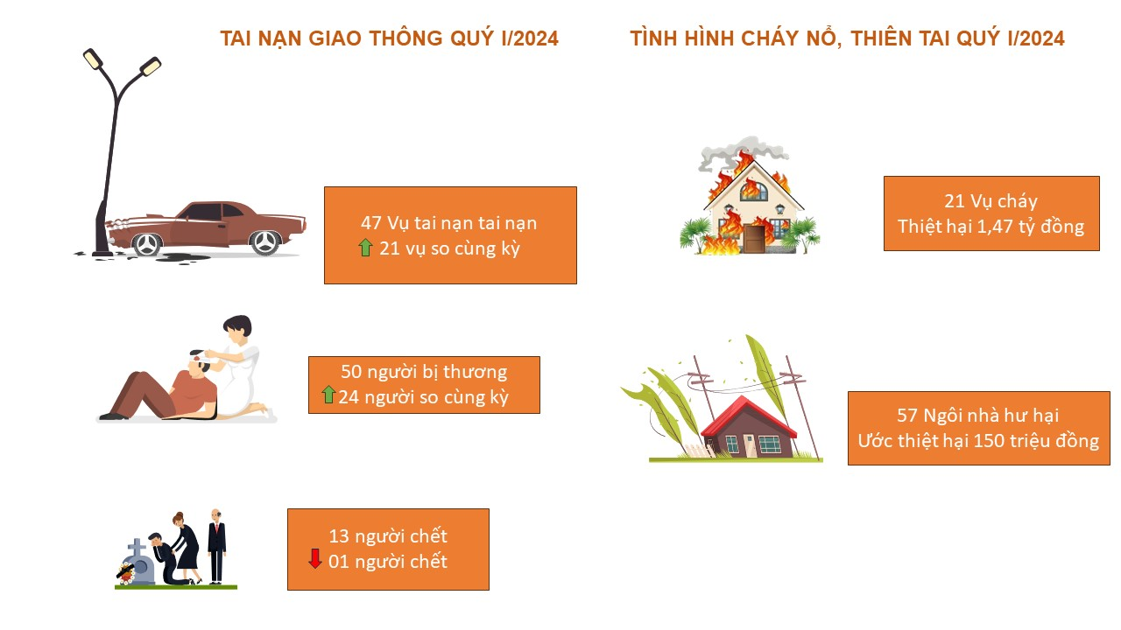
Tóm lại: Kinh tế - xã hội trên địa bàn tỉnh Yên Bái tháng 3 và 3 tháng đầu năm 2024 tiếp tục phát triển ổn định; một số chỉ tiêu chủ yếu 3 tháng đầu năm có xu hướng tăng so với cùng kỳ (Sản lượng thịt hơi xuất chuồng đàn gia súc chính tăng 4,35%; Sản lượng thịt hơi xuất chuồng đàn gia cầm tăng 5,38%; Diện tích cây trồng phân tán tăng 20,66%; Sản lượng gỗ khai thác tăng 4,53%; Tổng sản lượng thủy sản tăng 4,91%; Chỉ số công nghiệp, tăng 9,18%; Tổng mức bán lẻ hàng hóa và dịch vụ tiêu dùng tăng 8,11%; Doanh thu vận tải, bưu chính, chuyển phát tăng 23,53%, Tổng vốn đầu tư thực hiện tăng 1,75% ...). Để hoàn thành mục tiêu phát triển kinh tế - xã hội của năm 2024, trong thời gian tới các cấp, các ngành, địa phương cần làm tốt một số nội dung chủ yếu sau:
- Thực hiện tốt Nghị quyết số 01/NQ-CP ngày 05/01/2024 của Chính phủ về nhiệm vụ, giải pháp chủ yếu thực hiện Kế hoạch phát triển kinh tế - xã hội và dự toán ngân sách nhà nước năm 2024; Chương trình hành động số 188-CTr/TU ngày 25/11/2023 của Tỉnh ủy Yên Bái về lãnh đạo thực hiện nhiệm vụ chính trị năm 2024; Các Nghị quyết của Hội đồng nhân dân tỉnh về kế hoạch phát triển kinh tế - Xã hội và dự toán ngân sách nhà nước năm 2024.
- Đẩy nhanh tiến độ làm đất trồng Ngô và các cây trồng khác vụ Xuân đảm bảo đúng thời vụ. Chuẩn bị đầy đủ giống để cung ứng cho sản xuất vụ Xuân và vụ Mùa sớm vùng cao đảm bảo đủ số lượng và chủng loại; Duy tu bảo dưỡng và khai thác tốt các công trình thủy lợi đảm bảo đủ nước tưới cho sản xuất lúa và cây màu vụ Xuân. Chú trọng phòng chống dịch bệnh trên cây trồng, vật nuôi, nhất là bệnh Dịch Tả lợn Châu Phi, bệnh Viêm da nổi cục vẫn tiểm ẩn nguy cơ rủi ro lớn đối với ngành chăn nuôi. Đẩy mạnh công tác kiểm soát giết mổ, kiểm tra vệ sinh Thú y kiểm soát chặt chẽ việc vận chuyển động vật và sản phẩm động vật ra vào trên địa bàn tỉnh.
Tăng cường công tác quản lý, bảo vệ rừng, phòng chống cháy rừng mùa khô hanh; kiểm tra công tác bảo vệ rừng, phòng chống cháy rừng, các chốt, trạm; tập trung cao độ cho công tác phòng chống cháy rừng nhất là tại các vùng trọng điểm nguy cơ cháy rừng cao. Chuẩn bị tốt các điều kiện cho kế hoạch bảo vệ và phát triển rừng năm 2024. Duy trì, phát triển các vùng nguyên liệu chuyên canh hàng hóa đối với các sản phẩm chủ lực, đặc sản của tỉnh, tập trung thực hiện các giải pháp nâng cao năng suất, chất lượng, giá trị gia tăng của sản phẩm; tổ chức sản xuất theo quy trình, tiêu chuẩn chất lượng, đẩy mạnh cấp mã số vùng trồng, gắn mã vạch, truy xuất nguồn gốc sản phẩm, cải tiến mẫu mã, đa dạng chủng loại sản phẩm để nâng cao khả năng cạnh tranh và thực hiện có hiệu quả hoạt động quảng bá, xúc tiến thương mại, tìm kiếm thị trường đầu ra ổn định cho sản xuất.
- Để sản xuất công nghiệp của tỉnh đạt mức tăng ổn định ở các tháng tiếp theo cần sự chỉ đạo của Tỉnh ủy, HĐND Tỉnh, UBND Tỉnh, các ngành, các cấp có liên quan có biện pháp thiết thực, tháo gỡ khó khăn cho các doanh nghiệp về nguồn vốn, hỗ trợ trong xây dựng thương hiệu, xúc tiến thương mại tiêu thụ sản phẩm sản xuất; đẩy mạnh cải cách hành chính, nâng cao năng lực cạnh tranh cấp tỉnh trong thu hút đầu tư. Khuyến khích các doanh nghiệp, cơ sở sản xuất tăng cường áp dụng khoa học kỹ thuật, công nghệ tiên tiến để chế biến sâu, nâng cao giá trị gia tăng của sản phẩm; đẩy nhanh tiến độ đầu tư các dự án: Sản xuất, chế biến chì – kẽm, đồng, khai khác chế biến đá vôi trắng, luyện gang thép, các dự án thuỷ điện, điện mặt trời, chế biến gỗ chất lượng cao,… để nhanh chóng hoàn thành đi vào sản xuất,...
- Để tạo đà ngay từ những quý đầu năm, các sở, ngành địa phương cần có kế hoạch giải ngân chi tiết các nguồn vốn đầu tư công năm 2024 theo tiến độ từng quý, sáu tháng và cả năm, kịp thời có giải pháp điều chỉnh vốn, điều chỉnh nhiệm vụ chủ đầu tư đối với các công trình, dự án không đáp ứng tiến độ đề ra. Tập trung tháo gỡ khó khăn, đẩy nhanh tiến độ thực hiện đối với các dự án, công trình trọng điểm sử dụng vốn ngân sách nhà nước, các dự án phát triển quỹ đất thu ngân sách. Khẩn trương hoàn thành thủ tục đầu tư đối với các dự án khởi công mới, đảm bảo khởi công các dự án trong quý I/2024.
- Tiếp tục kêu gọi, thu hút đầu tư, hỗ trợ doanh nghiệp phát triển hạ tầng thương mại, nâng cấp cải tạo hệ thống chợ, phát triển hệ thống bán lẻ, đặc biệt là hệ thống bán lẻ phục vụ nhu cầu nhân dân; triển khai Chương trình kích cầu du lịch nội địa thông qua tập trung xây dựng các sản phẩm du lịch thế mạnh của tỉnh Yên Bái. Khuyến khích, phát triển các sản phẩm du lịch mới, độc đáo, tập trung phát triển các sản phẩm theo từng vùng, thế mạnh của địa phương; triển khai số hóa các điểm đến du lịch; phát triển du lịch đảm bảo an toàn, linh hoạt, kiểm soát dịch hiệu quả phục vụ khách du lịch.
Khai thác tiềm năng và lợi thế về cảnh quan thiên nhiên và bản sắc văn hóa của đồng bào các dân tộc, nhiều chủ thể trên địa bàn tỉnh Yên Bái đã và đang tập trung xây dựng, phát triển các sản phẩm OCOP nhóm dịch vụ du lịch cộng đồng, du lịch sinh thái và điểm du lịch văn hóa. Định hướng phát triển nền tảng thương mại điện tử thông qua chuỗi cung ứng, chuỗi giá trị nhằm kết nối các nhà sản xuất lớn, các nhà phân phối vừa và nhỏ, các nhà bán buôn và các kênh thương mại bán lẻ, các công ty thương mại điện tử. Tăng cường kiểm tra, xử lý hàng hóa nhập lậu, hàng giả, hàng xâm phạm quyền sở hữu trí tuệ, hàng hóa không bảo đảm an toàn thực phẩm và nhất là các vi phạm trong lĩnh vực thương mại điện tử, hàng hóa gian lận xuất xứ, chuyển tải bất hợp pháp.
Trên đây là báo cáo tình hình kinh tế - xã hội tháng 3 và 3 tháng đầu năm 2024 tỉnh Yên Bái. Cục Thống kê tỉnh Yên Bái trân trọng báo cáo./.

Nơi nhận:  - Vụ Thống kê Tổng hợp (TCTKê);  - Thường trực Đoàn ĐBQH tỉnh;  - Văn phòng Tỉnh ủy;  - Văn phòng Đoàn ĐBQH - HĐND tỉnh;  - Văn phòng UBND tỉnh;  - Lãnh đạo Cục TK;  - Lưu: VT, TH. | CỤC TRƯỞNG  Vũ Tuấn Hà

Trong đó: 2 chuyến/24 con trâu, bò giết mổ, 1 chuyến/20 con trâu, bò chăn nuôi thương phẩm, 36 chuyến/2.104 con lợn giết mổ, 140 chuyến/25.743 con lợn chăn nuôi thương phẩm, lớn giống, 30 chuyến/35.500 con gia cầm giết mổ, 40 chuyến/26.050 thỏ giết mổ.
Trong đó: 3 chuyến/27.000 con gà 1 ngày tuổi; 15 chuyến/5.840 con lợn chăn nuôi, 2 chuyến/31.200 con gà giống.
Trong đó: Ngành khai khoáng tăng 14,63%; công nghiệp chế biến, chế tạo tăng 36,8%; ngành sản xuất và phân phối điện, khí đốt, nước nóng tăng 25,5%; ngành cung cấp nước, hoạt động quản lý và xử lý rác thải, nước thải tăng 8,02%.
Thị trường tiêu thị giảm, tồn kho nhiều (Cty TNHH 1TV VLXD Hoa Sen Yên Bái);
Lượng mưa ít, lưu lượng nước đổ về các hồ thủy điện giảm so với cùng kỳ năm trước.
Nguồn: Báo cáo Sở Kế hoạch và đầu tư.
Trong đó: Công ty TNHH 1 thành viên 38 DN, vốn điều lệ 92,713 tỷ đồng; Công ty TNHH 2 thành viên trở lên 12 DN, vốn điều lệ 42,8 tỷ đồng; Công ty cổ phần 17 DN, vốn điều lệ 115,1 tỷ đồng; Doanh nghiệp tư nhân 01 DN, vốn đầu tư 01 tỷ đồng.
Nguồn Sở Công thương tỉnh Yên Bái.
Trong đó: (1) Vốn ngân sách nhà nước trung ương quản lý đạt 50.282 triệu đồng, đạt 13,97% kế hoạch năm 2024, giảm 2,92% so với cùng kỳ năm trước. (2) Vốn ngân sách nhà nước địa phương quản lý ước đạt 713.389 triệu đồng, đạt 13,09% kế hoạch năm 2024, giảm 3,59% so với cùng kỳ năm trước.
Nguồn: Báo cáo của sở Tài chính tỉnh Yên Bái.
Nguồn: Báo cáo của Ngân hàng nhà nước chi nhánh tỉnh Yên Bái.
Nguồn: Báo cáo Sở Lao động-TB và XH tỉnh Yên Bái.
Nguồn: Báo cáo Sở Giáo dục và đào tạo tỉnh Yên Bái.
Nguồn: Báo cáo Sở Văn hóa, Thể thao và du lịch.
Nguồn: Báo cáo Sở Y tế tỉnh Yên Bái.
Trong tháng loại bỏ 01 trường hợp người nhiễm HIV không có thực
Nguồn: Ban An toàn giao thông
Nguồn: Sở Công an, sở tài nguyên môi trường tỉnh Yên Bái.
Nguồn: Sở Nông nghiệp và PTNT

